Volume 24. Robot Cybersecurity

Chapter 02. Threat Modeling for Robots

02.01. Threat Modeling Methodology STRIDE PASTA [w/Code]
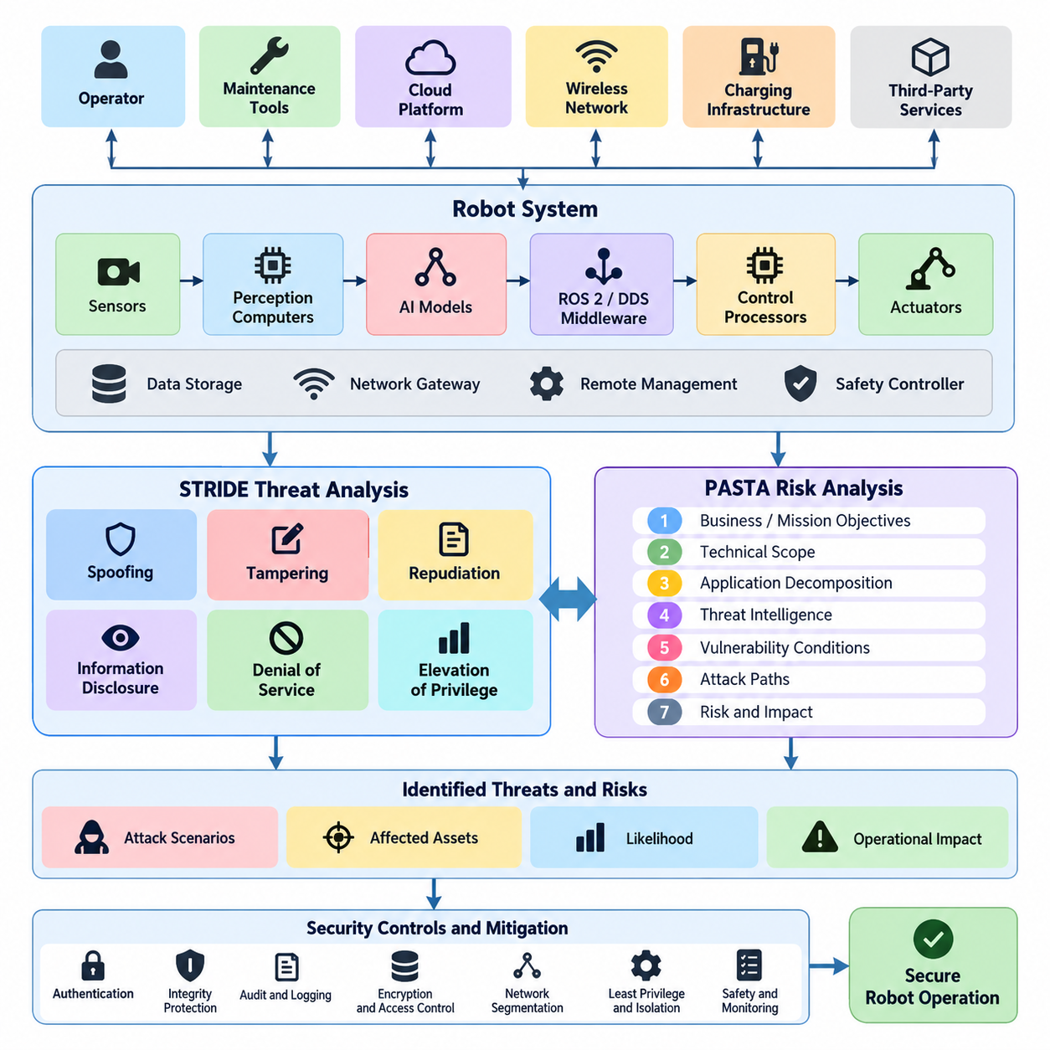
위협 모델링(Threat Modeling)은 로봇 시스템이 어떠한 방식으로 공격받을 수 있는지, 어떤 자산(Asset)이 영향을 받을 수 있는지, 그리고 배포 전에 어떤 보안 통제(Security Control)를 우선적으로 적용해야 하는지를 체계적으로 식별하는 방법을 제공한다. 로보틱스(Robotics)에서는 사이버 사건(Cyber Event)이 액추에이터(Actuator), 내비게이션(Navigation), 조작(Manipulation), 센싱(Sensing), 물리적 안전(Physical Safety)에 영향을 줄 수 있으므로 기존 정보 시스템보다 분석 범위를 확장해야 한다. 따라서 효과적인 방법론은 소프트웨어(Software), 하드웨어(Hardware), 네트워크(Network), 클라우드 서비스(Cloud Service), 운영자(Operator), 물리적 환경(Physical Environment)을 하나의 상호 연결된 공격 표면(Attack Surface)으로 분석해야 한다.
위협 모델링 과정은 시스템 범위(System Scope)를 정의하고 보호해야 하는 자산(Asset)을 식별하는 것에서 시작한다. 대표적인 로봇 자산에는 제어 명령(Control Command), 위치 추정 데이터(Localization Data), 지도(Map), 센서 스트림(Sensor Stream), 인공지능 모델(AI Model), 암호화 자격 증명(Cryptographic Credential), 펌웨어(Firmware), 임무 계획(Mission Plan), 안전 파라미터(Safety Parameter), 텔레메트리(Telemetry), 플릿 관리 정보(Fleet Management Information)가 포함된다. 또한 운영자, 유지보수 도구(Maintenance Tool), 클라우드 플랫폼(Cloud Platform), 충전 인프라(Charging Infrastructure), 무선 네트워크(Wireless Network), 서드파티 서비스(Third-Party Service)와 같은 외부 엔터티(External Entity)도 식별해야 한다.
시스템 분해(System Decomposition)는 시스템 아키텍처(System Architecture)를 개별적으로 분석할 수 있는 컴포넌트(Component), 인터페이스(Interface), 데이터 흐름(Data Flow), 신뢰 경계(Trust Boundary)로 변환하는 과정이다. 로봇은 안전 제어기(Safety Controller), 임베디드 프로세서(Embedded Processor), 인지 컴퓨터(Perception Computer), ROS 2 노드(Node), DDS 미들웨어(Middleware), AI 가속기(AI Accelerator), 네트워크 게이트웨이(Network Gateway), 원격 관리 인터페이스(Remote Management Interface) 등으로 구성될 수 있다. 서로 다른 보안 가정(Security Assumption), 권한(Privilege), 소유권(Ownership), 노출 수준(Exposure)을 가진 컴포넌트 사이에서 정보가 이동하는 지점에는 신뢰 경계가 형성되므로 이러한 전환 지점은 특히 중요한 위협 분석 대상이 된다.
STRIDE는 각 컴포넌트와 데이터 흐름에 관련된 위협을 조사하기 위한 실용적인 분류 프레임워크(Classification Framework)를 제공한다. STRIDE는 스푸핑(Spoofing), 변조(Tampering), 부인(Repudiation), 정보 노출(Information Disclosure), 서비스 거부(Denial of Service), 권한 상승(Elevation of Privilege)을 의미한다. 엔지니어는 가능한 모든 공격을 개별적으로 상상하는 대신 이러한 범주를 아키텍처 요소(Architecture Element)에 체계적으로 적용함으로써 비정형적인 보안 검토(Security Review) 과정에서 놓칠 수 있는 위협을 발견할 수 있다.
스푸핑(Spoofing)은 공격자가 정상적인 로봇, 운영자, 서비스, 센서 또는 소프트웨어 컴포넌트를 사칭하는 위협이다. 위조된 장치 신원(Device Identity)을 이용하면 권한이 없는 시스템이 플릿 통신(Fleet Communication)에 참여할 수 있으며, 위조된 위치 추정 또는 내비게이션 정보는 로봇의 행동에 영향을 줄 수 있다. 장치 인증서(Device Certificate), 상호 인증(Mutual Authentication), 보호된 자격 증명(Protected Credential), 하드웨어 기반 신원(Hardware-Backed Identity) 등의 인증 메커니즘(Authentication Mechanism)은 통신 주체 사이에 검증 가능한 관계를 구축하여 이러한 위험을 감소시킨다.
변조(Tampering)는 소프트웨어, 명령, 구성(Configuration), 텔레메트리, 센서 데이터 또는 저장된 정보를 무단으로 변경하는 행위를 의미한다. 조작된 속도 명령(Velocity Command)은 물리적인 움직임을 직접 변경할 수 있으며, 변조된 AI 모델이나 캘리브레이션 파라미터(Calibration Parameter)는 명확하게 드러나지 않으면서도 지속적인 행동 변화를 발생시킬 수 있다. 따라서 무결성 보호(Integrity Protection)는 서명된 펌웨어(Signed Firmware)와 보안 부팅(Secure Boot)에서부터 인증된 통신(Authenticated Communication), 구성 검증(Configuration Validation), 보호된 저장소(Protected Storage), 배포 수명주기(Deployment Lifecycle) 전반의 소프트웨어 아티팩트(Software Artifact) 검증까지 확장되어야 한다.
부인(Repudiation)은 특정 엔터티(Entity)가 수행한 행동을 이후에 신뢰성 있게 귀속할 수 있는 충분한 증거 없이 작업을 수행할 수 있는 상황을 의미한다. 이는 운영자, 자동화 서비스(Automated Service), 유지보수 시스템(Maintenance System), AI 에이전트(AI Agent)가 독립적으로 명령을 실행할 수 있는 로봇 플릿(Robot Fleet)에서 특히 중요하다. 안전한 감사 기록(Secure Audit Record), 동기화된 타임스탬프(Synchronized Timestamp), 인증된 신원(Authenticated Identity), 명령 이력(Command History), 변조 방지 로깅(Tamper-Resistant Logging)은 책임 추적성(Accountability)을 지원하고 비정상 행동이나 사고 이후 보안 관련 사건을 재구성할 수 있도록 한다.
정보 노출(Information Disclosure)은 로봇 시스템이 처리하거나 저장하는 데이터가 권한 없는 주체에게 공개되는 위협이다. 카메라 스트림(Camera Stream), 시설 지도(Facility Map), 생산 정보(Production Information), 임무 경로(Mission Route), 자격 증명(Credential), AI 모델, 운영 텔레메트리(Operational Telemetry)는 로봇뿐 아니라 주변 환경에 관한 민감한 정보를 노출할 수 있다. 암호화(Encryption), 접근 제어(Access Control), 데이터 최소화(Data Minimization), 안전한 키 관리(Secure Key Management), 네트워크 분할(Network Segmentation), 적절한 보존 정책(Retention Policy)은 엣지 장치(Edge Device), 플릿 인프라(Fleet Infrastructure), 클라우드 서비스 전반에서 이러한 노출 위험을 줄인다.
서비스 거부(Denial of Service)는 시스템 운영에 필요한 자원을 고갈시키거나 방해하여 가용성(Availability)을 저하시키는 공격이다. 로봇은 통신 플러딩(Communication Flooding), 미들웨어 과부하(Middleware Overload), 무선 간섭(Wireless Interference), 연산 자원 고갈(Computational Exhaustion), 제어 및 인지 자원을 반복적으로 소비시키는 요청에 특히 민감할 수 있다. 따라서 위협 모델링에서는 단순히 서비스가 사용할 수 없게 되는지만 평가하는 것이 아니라, 서비스 손실이 내비게이션 성능 저하, 안전하지 않은 정지, 임무 중단 또는 플릿 협업 운영(Fleet Operation)의 실패로 이어지는지까지 분석해야 한다.
권한 상승(Elevation of Privilege)은 공격자가 최초에 허가된 범위를 넘어서는 권한을 획득하는 상황을 의미한다. 일반적인 애플리케이션 프로세스(Application Process)가 침해된 경우에도 취약점(Vulnerability)을 통해 권한이 높은 미들웨어, 운영체제 기능(Operating-System Function), 모터 인터페이스(Motor Interface), 안전 필수 구성(Safety-Critical Configuration)에 접근할 수 있다면 위험은 크게 증가한다. 최소 권한(Least Privilege), 프로세스 격리(Process Isolation), 컨테이너 경계(Container Boundary), 강제적 접근 제어(Mandatory Access Control), 제한된 API, 안전 영역과 비안전 영역의 분리(Separation)는 국지적인 침해가 로봇 전체로 확산되는 것을 제한한다.
공격 시뮬레이션 및 위협 분석 프로세스(Process for Attack Simulation and Threat Analysis, PASTA)는 위험(Risk), 공격자의 목표(Attacker Objective), 현실적인 공격 시나리오(Attack Scenario)를 강조함으로써 STRIDE를 보완한다. PASTA는 주로 위협 범주를 식별하는 데 집중하기보다 기술적 약점(Technical Weakness)을 운영상의 결과(Operational Consequence)와 연결한다. 이 방법론은 비즈니스 또는 임무 목표, 기술적 범위, 애플리케이션 분해(Application Decomposition), 위협 인텔리전스(Threat Intelligence), 취약점 조건(Vulnerability Condition), 공격 경로(Attack Path), 최종 위험을 단계적으로 분석하여 완화 조치(Mitigation) 결정이 현실적인 적대적 행동(Adversarial Behavior)을 반영하도록 한다.
로봇 시스템에서 PASTA가 중요한 이유는 공격의 심각도를 기밀성(Confidentiality)이나 시스템 중단 시간(System Downtime)만으로 평가할 수 없기 때문이다. 침해된 명령 채널(Command Channel)은 충돌 위험을 발생시킬 수 있고, 변조된 인지 파이프라인(Perception Pipeline)은 장애물을 잘못 해석하게 만들 수 있으며, 조작된 플릿 협업(Fleet Coordination)은 전체 시설의 운영을 방해할 수 있다. 따라서 공격 시뮬레이션(Attack Simulation)은 진입점(Entry Point)과 취약점을 중간 단계의 침해와 연결하고, 최종적으로 사람, 장비, 임무 및 운영에 영향을 주는 사이버-물리적 결과(Cyber-Physical Consequence)까지 분석해야 한다.
STRIDE와 PASTA는 서로 경쟁하는 방법론으로 보기보다 결합하여 사용할 수 있다. STRIDE는 컴포넌트와 데이터 흐름 전반에서 위협을 반복 가능하게 발견하는 메커니즘을 제공하고, PASTA는 발견된 위협 가운데 어떤 위협이 현실적인 공격 경로와 중대한 운영 위험으로 연결되는지를 판단하는 데 도움을 준다. 보안팀은 먼저 STRIDE를 사용하여 위협을 분류한 후 중요한 사례를 선택하여 공격자 역량(Adversary Capability), 악용 전제조건(Exploit Prerequisite), 공격 진행 과정(Attack Progression), 안전 결과(Safety Consequence), 기존 방어 통제(Defensive Control)를 포함하는 심층 PASTA 분석을 수행할 수 있다.
위험 평가(Risk Evaluation)는 로봇의 운영 환경(Operational Context)과 함께 발생 가능성(Likelihood)과 영향도(Impact)를 고려해야 한다. 동일한 취약점이라도 연구용 로봇(Laboratory Robot), 창고 자율이동로봇(Autonomous Mobile Robot, AMR), 산업용 매니퓰레이터(Industrial Manipulator), 휴머노이드 시스템(Humanoid System), 화물 무인항공기(Cargo UAV) 중 어떤 플랫폼에서 발생하는지에 따라 중요성이 달라질 수 있다. 따라서 일반적인 취약점 심각도 점수에만 의존하지 않고 노출 수준, 공격자의 접근 가능성, 필요한 전문성, 기존 보호 조치, 탐지 가능성(Detectability), 복구 가능성(Recoverability), 잠재적인 물리적 결과를 함께 고려하여 우선순위를 결정해야 한다.
위협 모델링은 출시 전에 한 번 수행하는 활동이 아니라 엔지니어링 수명주기(Engineering Lifecycle)에 통합될 때 가장 효과적이다. 아키텍처 변경, 새로운 센서, ROS 2 노드, AI 모델, 클라우드 인터페이스, 무선 업데이트(Over-the-Air, OTA) 메커니즘 또는 플릿 API가 추가되면 새로운 신뢰 관계(Trust Relationship)와 공격 경로가 만들어질 수 있다. 따라서 위협 모델(Threat Model)은 버전 관리(Version Control)되어야 하며 시스템 아키텍처, 사이버보안 요구사항(Cybersecurity Requirement), 소프트웨어 변경 사항, 취약점 분석 결과, 침투 테스트(Penetration Test) 결과, 운영 사고 정보와 함께 지속적으로 검토되어야 한다.
최종적으로 위협 모델은 아키텍처 분석(Architecture Analysis)과 구체적인 보안 엔지니어링(Security Engineering)을 연결하는 역할을 한다. 식별된 위협은 인증(Authentication), 권한 부여(Authorization), 암호화, 네트워크 분할, 보안 부팅, 모니터링(Monitoring), 로깅(Logging), 페일세이프 동작(Fail-Safe Behavior), 이상 탐지(Anomaly Detection), 복구(Recovery) 요구사항으로 연결할 수 있다. 로봇 사이버보안(Robot Cybersecurity)의 전체 구조에서 이러한 방법론은 이후 ROS 2 시스템 분석, 공격 트리(Attack Tree), 신뢰 경계, AMR 플릿, 휴머노이드 AI 에이전트, 화물 UAV 항공전자장비(Cargo UAV Avionics), 반복적인 위협 모델 검토(Threat Model Review)를 수행하기 위한 기반을 제공한다.

02.02. STRIDE Analysis for ROS2 Based Robot System [w/Code]
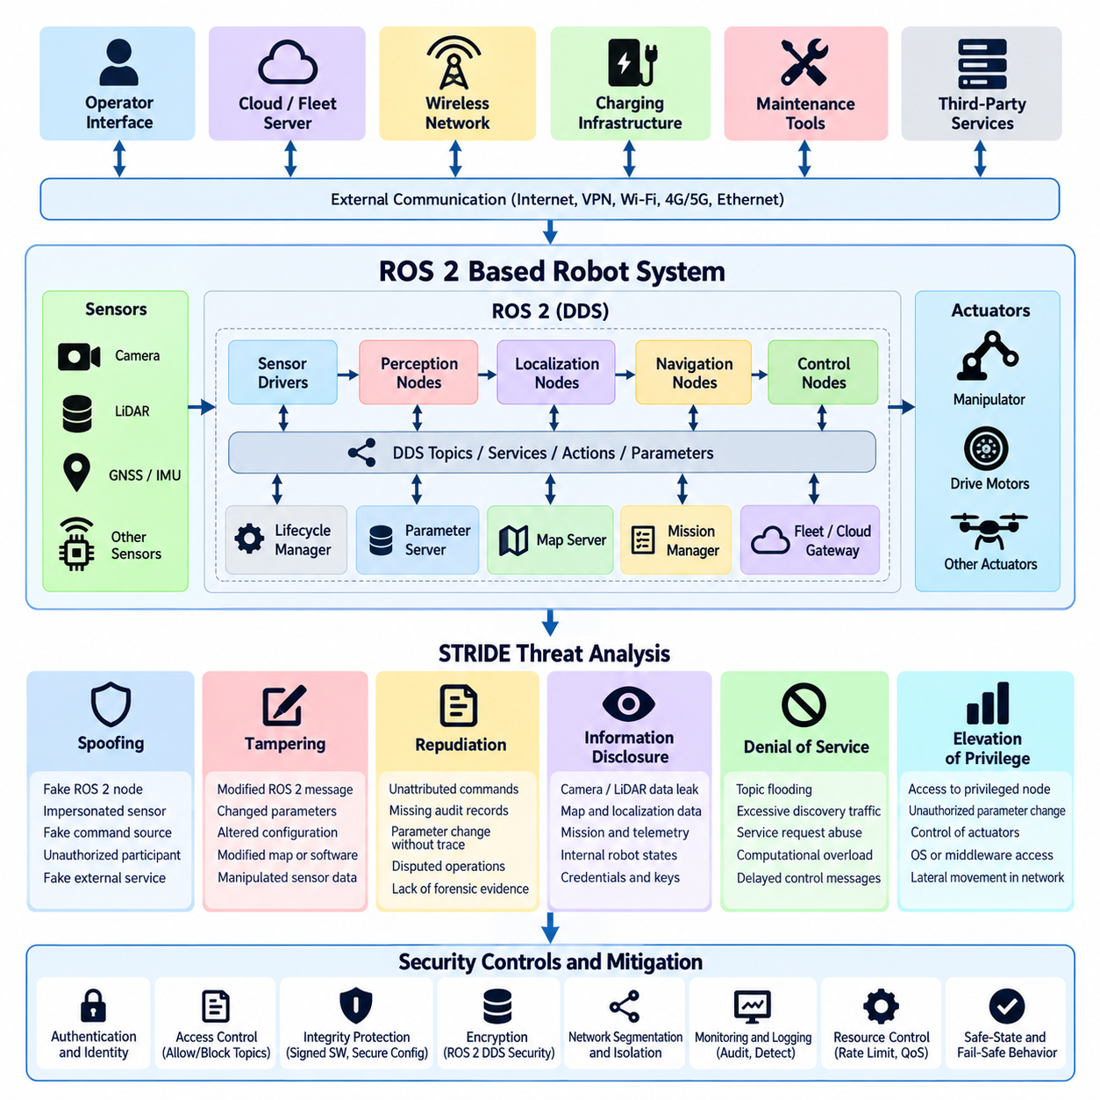
ROS 2 기반 로봇 시스템(ROS 2-Based Robot System)의 STRIDE 분석은 소프트웨어 아키텍처(Software Architecture)를 보안과 관련된 엔터티(Entity)와 통신 경로(Communication Path)로 분해하는 것에서 시작한다. 일반적인 구성 요소에는 ROS 2 노드(Node), DDS 참여자(Participant), 토픽(Topic), 서비스(Service), 액션(Action), 파라미터 인터페이스(Parameter Interface), 수명주기 관리자(Lifecycle Manager), 센서 드라이버(Sensor Driver), 제어 노드(Control Node), 내비게이션 컴포넌트(Navigation Component), 외부 플릿 또는 클라우드 게이트웨이(Fleet or Cloud Gateway)가 포함된다. 이러한 분해를 통해 보안 엔지니어는 로봇 전체를 하나의 신뢰된 컴퓨팅 환경(Trusted Computing Environment)으로 취급하는 대신 개별 인터페이스 수준에서 위협을 분석할 수 있다.
ROS 2는 분산 통신(Distributed Communication)에 크게 의존하기 때문에 신원(Identity)과 신뢰(Trust)는 핵심적인 보안 고려사항이 된다. 노드는 DDS를 통해 동적으로 피어(Peer)를 발견하고 중앙 집중식 메시지 브로커(Centralized Message Broker) 없이 데이터를 교환할 수 있다. 따라서 위협 모델(Threat Model)은 누가 통신 도메인(Communication Domain)에 참여할 수 있는지, 어떤 노드가 특정 토픽을 발행(Publish)하거나 구독(Subscribe)할 수 있는지, 권한이 없는 참여자가 정상적인 센서, 제어기, 위치 추정 컴포넌트(Localization Component), 감독 애플리케이션(Supervisory Application)을 사칭할 수 있는지를 고려해야 한다.
스푸핑(Spoofing) 위협은 공격자가 정상적인 ROS 2 노드, DDS 참여자, 로봇, 운영자 인터페이스(Operator Interface) 또는 외부 서비스를 사칭할 때 발생한다. 악성 프로세스(Malicious Process)가 위치 추정 노드로 위장하면 잘못된 자세 정보(Pose)를 배포할 수 있으며, 권한이 없는 발행자(Publisher)가 속도 명령(Velocity Command)의 정상적인 출처를 사칭할 수도 있다. 강력한 참여자 인증(Participant Authentication), 인증서 기반 신원(Certificate-Based Identity), 보호된 개인 키(Private Key), 통제된 DDS 도메인(DDS Domain), 명시적인 통신 정책(Communication Policy)은 데이터를 수용하기 전에 신뢰할 수 있는 신원을 확립하는 데 도움이 된다.
스푸핑 분석은 ROS 2 그래프(Graph) 외부에 존재하는 센서 및 인프라의 신원도 고려해야 한다. GNSS 수신기(GNSS Receiver), 카메라(Camera), 라이다(LiDAR), 산업용 게이트웨이(Industrial Gateway), 충전 스테이션(Charging Station), 플릿 서버(Fleet Server)는 최종적으로 ROS 2 메시지가 되는 정보를 제공할 수 있다. 미들웨어 엔드포인트(Middleware Endpoint)만 인증한다고 해서 상위 정보의 진위가 보장되는 것은 아니다. 따라서 보안 분석에서는 물리적 또는 외부 데이터 소스에서 드라이버와 미들웨어를 거쳐 해당 정보를 사용하는 제어 기능까지 신원과 데이터 출처(Provenance)를 추적해야 한다.
변조(Tampering) 위협은 ROS 2 메시지, 파라미터(Parameter), 구성 파일(Configuration File), 소프트웨어 패키지(Software Package), 지도(Map), 제어 데이터(Control Data)를 권한 없이 변경하는 행위를 포함한다. 속도 명령을 변경하면 로봇의 움직임에 즉각적인 영향을 줄 수 있으며, 내비게이션 파라미터를 변경하면 미묘한 행동 편차(Behavioral Deviation)가 발생할 수 있다. 따라서 무결성 보호(Integrity Protection)는 전송 중 데이터(Data in Transit)와 영구적인 아티팩트(Persistent Artifact)를 모두 포함해야 하며, 인증된 통신(Authenticated Communication), 보호된 구성 저장소(Protected Configuration Storage), 서명된 소프트웨어(Signed Software), 안전한 배포 절차(Secure Deployment Procedure), 통제된 관리 인터페이스(Administrative Interface)를 적용해야 한다.
ROS 2 파라미터는 실행 소프트웨어를 교체하지 않고도 런타임 동작(Runtime Behavior)을 변경할 수 있기 때문에 특별한 주의가 필요하다. 속도 제한(Speed Limit), 제어기 게인(Controller Gain), 장애물 임계값(Obstacle Threshold), 위치 추정 설정(Localization Setting), 안전 관련 파라미터(Safety-Related Parameter)의 변경은 물리적인 동작을 크게 변화시킬 수 있다. 위협 모델링에서는 어떤 파라미터가 보안 또는 안전 필수(Security or Safety Critical)인지 식별하고, 누가 이를 변경할 수 있는지 결정하며, 변경 이력을 기록하고, 필요한 경우 값이 검증된 운영 범위(Validated Operational Range) 내에서 유지되는지 확인해야 한다.
부인(Repudiation)은 여러 ROS 2 노드, 운영자, 자율 에이전트(Autonomous Agent), 원격 서비스(Remote Service)가 작업을 시작할 수 있는 환경에서 중요해진다. 신뢰할 수 있는 기록이 없다면 사고 이후 어떤 엔터티가 명령을 실행하거나 구성을 변경했는지 확인하기 어려울 수 있다. 따라서 보안 관련 작업은 인증된 신원(Authenticated Identity), 신뢰할 수 있는 타임스탬프(Reliable Timestamp), 이벤트 기록(Event Record), 구성 변경 이력(Configuration History), 보호된 감사 로그(Protected Audit Log)와 연계되어야 하며, 이를 통해 사고 이후의 재구성 및 포렌식 분석(Forensic Analysis)을 지원할 수 있어야 한다.
정보 노출(Information Disclosure) 위협은 ROS 2 토픽이 로봇과 주변 환경에 관한 광범위한 정보를 전달할 수 있기 때문에 발생한다. 카메라 이미지(Camera Image), 라이다 포인트 클라우드(LiDAR Point Cloud), 지도, 좌표 변환(Transform), 위치 추정 상태(Localization State), 진단 정보(Diagnostics), 임무 정보(Mission Information), 내부 제어 상태(Internal Control State)는 민감한 운영 정보를 노출할 수 있다. 권한이 없는 구독자(Unauthorized Subscriber)는 정상적인 로봇 동작에 영향을 주지 않으면서 이러한 정보를 수동적으로 수집할 수 있으므로 공격자가 로봇을 직접 조작하지 않는 경우에도 기밀성 통제(Confidentiality Control)가 필요하다.
기밀성 요구사항(Confidentiality Requirement)은 모든 토픽에 동일한 보호 수준을 적용하는 대신 각 데이터 흐름(Data Flow)의 민감도에 따라 설정해야 한다. 안전 명령(Safety Command)은 무결성과 가용성(Availability)을 우선할 수 있는 반면, 카메라 스트림이나 시설 지도(Facility Map)는 더 높은 수준의 기밀성을 요구할 수 있다. DDS 보안 메커니즘(DDS Security Mechanism), 네트워크 분할(Network Segmentation), 접근 제어 정책(Access-Control Policy), 암호화 통신(Encrypted Communication), 제한된 인터페이스(Restricted Interface)를 조합하면 로봇 애플리케이션에 필요한 실시간 특성(Real-Time Characteristics)을 유지하면서 민감한 데이터를 보호할 수 있다.
서비스 거부(Denial of Service)는 로봇의 동작이 적시에 이루어지는 분산 통신에 의존하기 때문에 ROS 2에서 특히 중요하다. 공격자는 토픽을 플러딩(Flooding)하거나 과도한 검색 트래픽(Discovery Traffic)을 발생시키고, 서비스를 반복적으로 호출하거나 미들웨어 자원을 소비하고, 높은 빈도의 메시지(High-Rate Message)를 이용하여 연산 자원을 과부하시킬 수 있다. 데이터가 직접 변경되지 않더라도 센서 업데이트나 제어 명령의 지연은 위치 추정, 계획(Planning), 인지(Perception), 모션 제어(Motion Control)의 성능을 저하시켜 운영 또는 물리적 결과를 초래할 수 있다.
따라서 가용성 분석(Availability Analysis)은 서비스의 완전한 중단뿐 아니라 타이밍(Timing) 문제도 고려해야 한다. 장애물 정보를 지연해서 수신하는 내비게이션 노드는 기술적으로 계속 작동하더라도 실제 운영 환경에서는 안전하지 않을 수 있다. 위협 모델은 중요한 메시지 전송률(Message Rate), 데드라인(Deadline), 큐 제한(Queue Limit), 자원 예산(Resource Budget), 폴백 동작(Fallback Behavior)을 식별해야 한다. 전송률 제한(Rate Limiting), 트래픽 우선순위 지정(Traffic Prioritization), 자원 격리(Resource Isolation), 네트워크 분할, 워치독(Watchdog), 결정론적인 안전 상태 전환(Deterministic Safe-State Transition)은 자원 고갈 공격(Resource-Exhaustion Attack)의 영향을 줄일 수 있다.
권한 상승(Elevation of Privilege)은 낮은 권한을 가진 ROS 2 컴포넌트의 침해가 더 강력한 기능에 대한 접근으로 이어질 때 발생한다. 예를 들어 취약한 인지 노드(Perception Node)가 침해되더라도 시스템 파일(System File)을 변경하거나 액추에이터를 제어하고, 소프트웨어를 설치하거나 보안 정책(Security Policy)을 변경할 수 있는 무제한 권한을 제공해서는 안 된다. 프로세스 격리(Process Isolation), 운영체제 권한(Operating-System Permission), 컨테이너 제한(Container Restriction), 최소 권한 실행(Least-Privilege Execution), 제한된 장치 접근(Device Access), 세밀하게 설계된 ROS 2 권한 부여 규칙(Authorization Rule)은 초기 침해 이후의 수평 이동(Lateral Movement)을 제한한다.
신뢰 경계(Trust Boundary)는 STRIDE를 효과적으로 적용하는 데 핵심적인 요소이다. 주요 신뢰 경계는 센서와 컴퓨팅 플랫폼(Compute Platform), ROS 2 도메인, 안전 제어기와 자율 제어기(Autonomy Controller), 컨테이너(Container), 엣지 컴퓨터(Edge Computer), 로봇과 플릿 네트워크(Fleet Network), 온프레미스(On-Premise)와 클라우드 인프라(Cloud Infrastructure) 사이에 존재할 수 있다. 각 경계를 통과하는 기능과 정보의 특성에 따라 스푸핑, 변조, 부인, 정보 노출, 서비스 거부, 권한 상승 가능성을 각각 분석해야 한다.
위협을 구체적인 사이버-물리적 결과(Cyber-Physical Consequence)와 연결하면 STRIDE 분석의 실용성이 더욱 높아진다. 스푸핑된 위치 추정 정보는 내비게이션 경로를 변경할 수 있고, 변조된 제어 메시지는 의도하지 않은 움직임을 발생시킬 수 있으며, 노출된 지도는 시설 배치 정보를 공개할 수 있다. 인지 시스템을 대상으로 한 서비스 거부 공격은 비상 정지(Emergency Stop)를 유발할 수 있으며, 권한 상승은 로봇 소프트웨어를 지속적으로 변조할 수 있게 한다. 이러한 기술적 위협을 운영 결과와 연결하면 안전(Safety), 임무(Mission), 플릿 수준의 영향에 따라 보안 통제의 우선순위를 결정할 수 있다.
STRIDE 분석 결과는 설명적인 위협 문장(Threat Statement)에 머무르지 않고 추적 가능한 사이버보안 요구사항(Traceable Cybersecurity Requirement)으로 전환되어야 한다. 각각의 중요한 위협은 인증(Authentication), 권한 부여(Authorization), 암호화(Encryption), 무결성 검증(Integrity Verification), 로깅(Logging), 네트워크 분할, 자원 보호(Resource Protection), 안전한 구성(Secure Configuration), 페일세이프(Fail-Safe) 요구사항과 연결할 수 있다. 전체 로봇 사이버보안 구조에서는 ROS 2 및 DDS 보안, 네트워크 보호(Network Protection), 보안 테스트(Security Testing), 플릿 보안(Fleet Security), 사고 대응(Incident Response)을 별도로 심층적으로 다루므로, 이러한 STRIDE 분석은 이후의 세부 보안 통제를 설계하기 위한 아키텍처 기반(Architectural Foundation)을 제공한다.

02.03. Attack Tree Construction for Robot Fleet [w/Code]
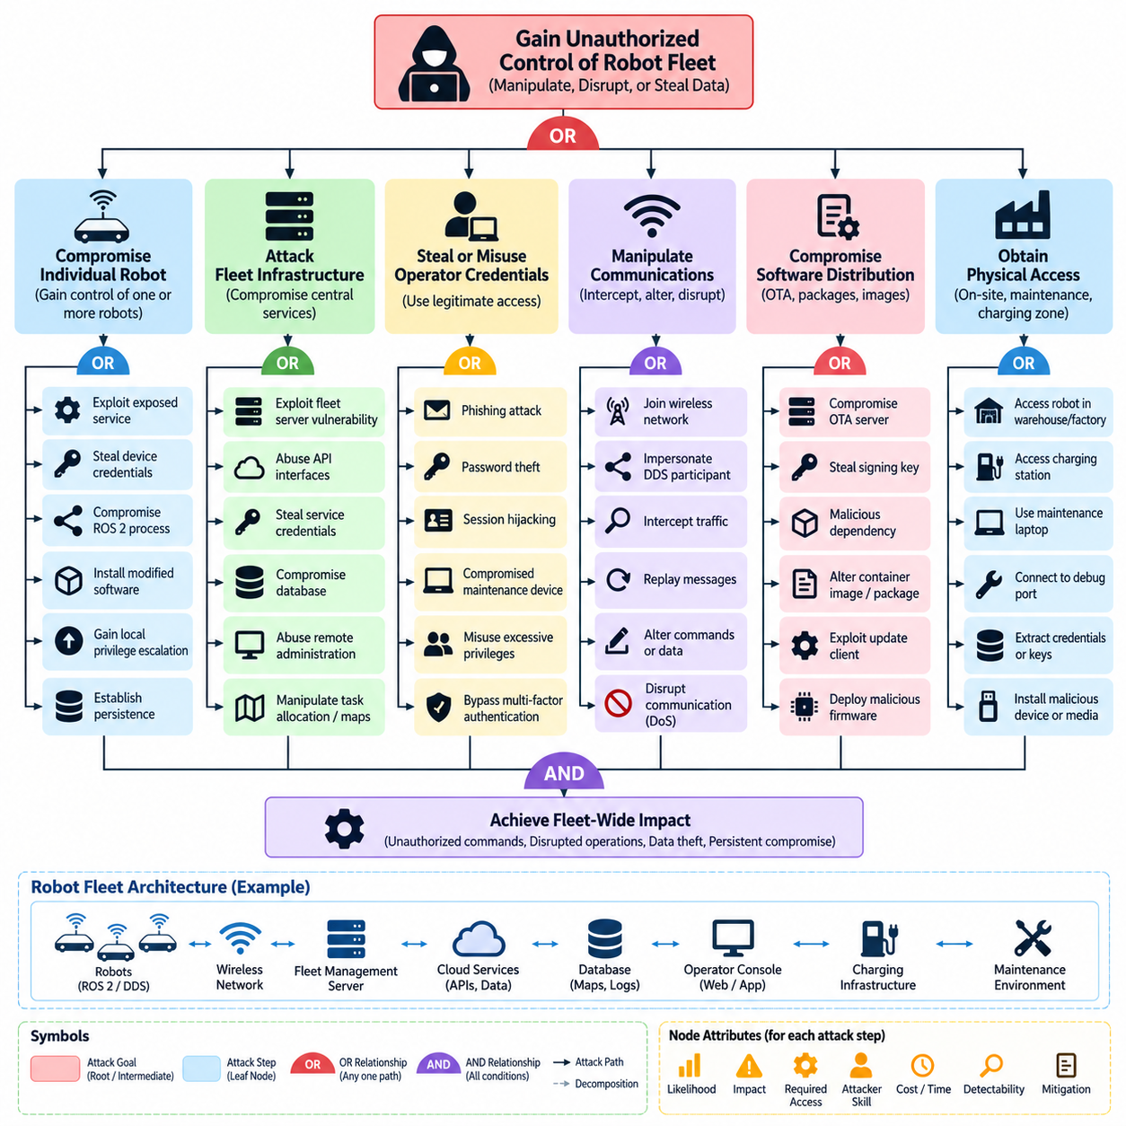
공격 트리(Attack Tree)는 공격자가 로봇 플릿(Robot Fleet)을 대상으로 보안 목표(Security Objective)를 달성할 수 있는 방법을 구조적으로 표현하는 방법을 제공한다. 이 방법은 개별 취약점(Vulnerability)을 독립적으로 분석하는 대신 바람직하지 않은 결과(Undesirable Outcome)에서 시작하여 이를 점차 세분화된 공격 목표(Attack Goal)와 행동(Action)으로 분해한다. 플릿의 경우 루트 목표(Root Objective)는 권한 없는 플릿 제어(Unauthorized Fleet Control), 협업 운영(Coordinated Operation) 방해, 운영 데이터 탈취(Theft of Operational Data), 여러 로봇에 대한 지속적인 침해(Persistent Compromise) 등이 될 수 있다.
루트 노드(Root Node)는 특정 익스플로잇(Exploit)이 아니라 공격자 관점에서 의미 있는 목표를 표현해야 한다. 예를 들어 “네트워크 서비스 악용(Exploit a Network Service)”보다 “로봇 플릿에 대한 권한 없는 제어권 획득(Gain Unauthorized Control of the Robot Fleet)”이 더 유용한데, 이는 여러 가지 서로 다른 공격 경로(Attack Path)가 플릿 제어라는 동일한 목표로 이어질 수 있기 때문이다. 이후 루트 목표는 개별 로봇 침해, 플릿 인프라 공격, 운영자 자격 증명(Operator Credential) 탈취, 통신 조작, 소프트웨어 배포 메커니즘(Software Distribution Mechanism) 침해 등의 주요 분기(Branch)로 분해된다.
공격 트리는 일반적으로 하위 행동이 상위 목표에 어떻게 기여하는지를 표현하기 위해 OR 관계(OR Relationship)와 AND 관계(AND Relationship)를 사용한다. OR 관계는 하나의 하위 경로만 성공해도 상위 목표를 달성할 수 있음을 의미한다. AND 관계는 여러 조건이나 행동이 함께 완료되어야 한다는 의미이다. 이러한 관계를 통해 보안 엔지니어(Security Engineer)는 독립적인 공격 대안과 접근 권한, 자격 증명, 지속성(Persistence), 기술적 역량(Technical Capability)을 함께 요구하는 다단계 공격(Multi-Stage Attack)을 구분할 수 있다.
로봇 플릿 공격 트리는 실제 배포된 시스템의 아키텍처(Architecture)를 반영해야 한다. 관련 구성 요소에는 모바일 로봇(Mobile Robot), ROS 2 및 DDS 통신, 플릿 관리 서버(Fleet-Management Server), 운영자 콘솔(Operator Console), 무선 인프라(Wireless Infrastructure), 클라우드 API(Cloud API), 데이터베이스(Database), 충전 스테이션(Charging Station), 유지보수 노트북(Maintenance Laptop), 신원 서비스(Identity Service), 무선 업데이트(Over-the-Air, OTA) 시스템 등이 포함될 수 있다. 로봇, 플릿 네트워크, 기업 네트워크(Enterprise Network), 클라우드 플랫폼, 외부 유지보수 환경 사이의 신뢰 경계(Trust Boundary)는 공격 분기를 정의하는 자연스러운 기준점이 된다.
개별 로봇 침해를 나타내는 분기에는 외부에 노출된 서비스(Exposed Service)의 취약점 악용, 장치 자격 증명(Device Credential) 탈취, ROS 2 프로세스(Process) 침해, 악의적인 물리적 접근(Physical Access), 변조된 소프트웨어 설치 등이 포함될 수 있다. 이후 공격자는 권한 상승(Privilege Escalation), 지속성 확보 또는 제어 인터페이스(Control Interface) 접근을 시도할 수 있다. 침해된 로봇이 플릿에서 신뢰하는 자격 증명이나 네트워크 연결성을 가지고 있다면 단일 장치 침해가 전체 플릿 침해로 확장되는 중간 단계가 될 수 있다.
플릿 관리 인프라(Fleet-Management Infrastructure)는 중앙 집중식 서비스가 작업 할당(Task Allocation), 임무 배포(Mission Dispatch), 로봇 상태, 지도, 운영 정책(Operational Policy)을 제어할 수 있기 때문에 또 다른 중요한 공격 분기를 구성한다. 공격자가 플릿 서버를 침해하면 작업 할당을 조작하거나 권한 없는 명령을 실행하고, 경보를 억제하거나 텔레메트리(Telemetry)를 위조할 가능성이 있다. 따라서 공격 트리 분해 과정에서는 관리 인터페이스(Administrative Interface), API, 서비스 자격 증명(Service Credential), 데이터베이스, 원격 접근 메커니즘(Remote-Access Mechanism), 외부 신원 또는 클라우드 서비스에 대한 의존성을 분석해야 한다.
운영자 신원(Operator Identity)은 별도의 공격 경로를 제공한다. 자격 증명 피싱(Credential Phishing), 비밀번호 탈취(Password Theft), 세션 하이재킹(Session Hijacking), 침해된 유지보수 장치(Compromised Maintenance Device), 과도한 권한(Excessive Privilege)의 오용을 통해 공격자는 정상적인 인터페이스를 사용하여 시스템을 조작할 수 있다. 유효한 자격 증명으로 수행된 악성 행동은 정상적인 관리 활동처럼 보일 수 있으므로 이 경로는 특히 중요하다. 다중요소 인증(Multi-Factor Authentication), 최소 권한(Least Privilege), 세션 보호(Session Protection), 특권 접근 통제(Privileged-Access Control), 행동 모니터링(Behavioral Monitoring)을 통해 이러한 공격 분기의 실현 가능성을 낮출 수 있다.
통신 조작(Communication Manipulation)은 연결형 로봇 플릿(Connected Robot Fleet)의 또 다른 주요 공격 분기를 형성한다. 공격자는 무선 네트워크에 접속하거나 신뢰할 수 있는 엔드포인트(Trusted Endpoint)를 사칭하고, 트래픽을 가로채거나 이전에 유효했던 메시지를 재전송(Replay)하며, 명령을 변경하거나 통신 가용성(Communication Availability)을 방해할 수 있다. ROS 2와 DDS를 사용하는 환경에서는 참여자 신원(Participant Identity), 토픽 권한 부여(Topic Authorization), 디스커버리 동작(Discovery Behavior), 암호학적 보호(Cryptographic Protection), 침해된 노드가 다른 플릿 구성원이 신뢰하는 정보를 발행할 수 있는지를 분석해야 한다.
공격 트리는 소프트웨어 및 펌웨어 배포(Software and Firmware Distribution)에 대한 공격도 모델링해야 한다. 침해된 OTA 서버, 탈취된 서명 키(Signing Key), 악성 종속성(Malicious Dependency), 변조된 컨테이너 이미지(Container Image), 취약한 업데이트 클라이언트(Update Client)는 여러 로봇을 동시에 공격할 수 있는 확장성 높은 경로를 제공할 수 있다. 이러한 분기는 개별 로봇을 대상으로 하는 기존 네트워크 공격을 우회할 수 있으므로 소프트웨어 출처(Provenance), 아티팩트 서명(Artifact Signing), 보안 부팅(Secure Boot), 키 보호(Key Protection), 업데이트 권한 부여(Update Authorization), 롤백 방지(Rollback Protection), 설치 전 검증(Verification Before Installation)을 포함해야 한다.
물리적 접근(Physical Access) 역시 로봇 플릿 위협 모델(Threat Model)에서 제외해서는 안 된다. 로봇은 창고, 공장, 야외 지역, 충전 구역, 유지보수 시설 등에서 운영되므로 공격자가 포트(Port), 저장 장치(Storage Device), 센서 또는 내부 네트워크에 일시적으로 접근할 가능성이 있다. 물리적 침해는 자격 증명이나 디버깅 인터페이스(Debugging Interface)를 노출하여 이후 원격 공격(Remote Attack)을 가능하게 할 수 있다. 따라서 공격 트리는 물리적 진입점(Physical Entry Point)을 이후의 사이버 공격 행동과 연결하여 물리적 위협과 디지털 위협을 독립적으로 취급하지 않아야 한다.
각 리프 노드(Leaf Node)는 평가할 수 있을 정도로 구체적인 공격 단계를 표현해야 한다. 유용한 리프 노드는 운영자 자격 증명 획득, 노출된 유지보수 포트 접근, 권한 없는 명령 발행, 장치 인증서(Device Certificate) 탈취, 업데이트 패키지(Update Package) 변조, 통신 서비스 자원 고갈 등의 행동을 나타낼 수 있다. 지나치게 광범위한 리프 노드는 공격 트리를 평가하기 어렵게 만들며, 반대로 지나치게 세부적인 구현 단계는 플릿 아키텍처가 변화할 때 공격 트리의 유지보수를 어렵게 만들 수 있다.
공격 트리 노드에 보안 속성(Security Attribute)을 추가하면 활용도가 더욱 높아진다. 보안팀은 중요한 공격 경로에 대해 공격자 기술 수준(Attacker Skill), 필요한 접근 권한(Required Access), 비용(Cost), 시간(Time), 탐지 가능성(Detectability), 익스플로잇 가용성(Exploit Availability), 성공 확률(Probability of Success), 운영 영향(Operational Impact)을 추정할 수 있다. 이러한 값은 반드시 완벽하게 정량화될 필요는 없다. 핵심 목적은 일관된 비교를 가능하게 하여 제한적인 결과만 발생시키는 매우 복잡한 공격보다 수백 대의 로봇에 영향을 줄 수 있는 상대적으로 단순한 공격에 더 높은 우선순위를 부여하는 것이다.
이후 방어 통제(Defensive Control)를 공격 분기와 리프 노드에 직접 매핑할 수 있다. 장치 인증서는 스푸핑(Spoofing) 경로를 감소시키고, 네트워크 분할(Network Segmentation)은 수평 이동(Lateral Movement)을 제한하며, 서명된 업데이트(Signed Update)는 소프트웨어 변조 분기를 차단할 수 있다. 다중요소 인증은 운영자 계정 침해(Operator-Account Compromise)의 난이도를 높인다. 모니터링, 전송률 제한(Rate Limiting), 보안 로깅(Secure Logging), 이상 탐지(Anomaly Detection), 키 보호, 페일세이프 동작(Fail-Safe Behavior) 역시 공격 경로를 차단하거나 운영상 결과를 감소시킬 수 있다.
공격 트리는 취약점 목록(Vulnerability List)만으로는 발견하기 어려운 연쇄 공격(Chained Attack)을 식별하는 데 특히 유용하다. 공격자는 먼저 유지보수 노트북을 침해하고, 플릿 자격 증명을 획득한 후 관리 서비스에 접근하여 악성 소프트웨어를 배포하고, 최종적으로 여러 로봇을 제어할 수 있다. 이러한 각각의 단계만으로는 전체 플릿 위험(Fleet Risk)을 설명할 수 없다. 공격 트리는 개별적으로는 중간 수준의 약점이 여러 아키텍처 및 조직적 신뢰 경계를 통과하면서 결합되어 높은 영향도를 가진 공격 경로를 형성하는 과정을 보여준다.
공격 트리는 일회성 분석 결과가 아니라 지속적으로 관리되는 보안 아티팩트(Security Artifact)로 유지되어야 한다. 새로운 로봇 모델, 클라우드 서비스, API, ROS 2 컴포넌트, 무선 기술, 충전 인프라 또는 OTA 메커니즘은 새로운 공격 분기를 만들고 기존의 보안 가정(Security Assumption)을 무효화할 수 있다. 아키텍처 변경, 침투 테스트(Penetration Test), 취약점 발견, 보안 사고(Incident) 이후 공격 트리를 갱신하면 지속적인 위협 모델 검토(Threat-Model Review)를 지원할 수 있으며, 이후 수행되는 플릿, 신뢰 경계 및 플랫폼별 보안 분석(Platform-Specific Analysis)의 기반을 마련할 수 있다.

02.04. MITRE ATT&CK for ICS Applied to Robots [w/Code]
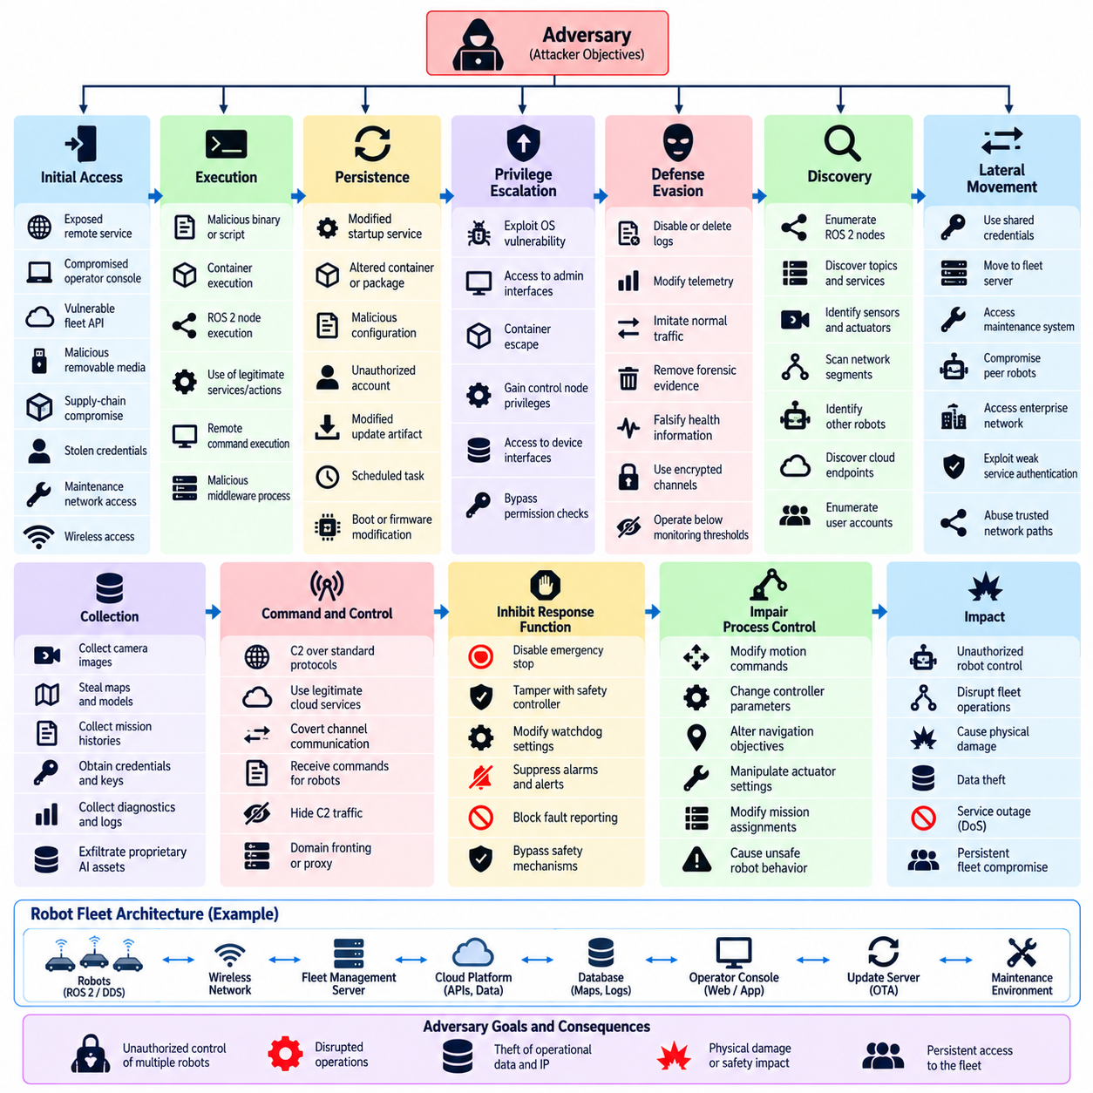
MITRE ATT&CK for ICS는 산업 제어 환경(Industrial Control Environment)을 대상으로 하는 공격자 행동(Adversary Behavior)을 설명하기 위한 지식 프레임워크(Knowledge Framework)를 제공하며, 그중 많은 개념을 연결형 로봇 시스템(Connected Robot System)에 적용할 수 있다. 로봇은 컴퓨팅(Computing), 네트워킹(Networking), 센싱(Sensing), 제어(Control), 물리적 구동(Physical Actuation)을 결합하므로 산업용 사이버-물리 시스템(Industrial Cyber-Physical System)과 유사한 보안 특성을 가진다. ATT&CK 개념을 적용하면 개별 소프트웨어 취약점(Vulnerability)이 아니라 공격자의 목표와 관찰 가능한 행동(Observable Behavior)을 중심으로 위협을 설명할 수 있다.
이 프레임워크는 공격자의 목표를 나타내는 전술(Tactic)과 해당 목표를 달성하기 위해 사용하는 방법을 나타내는 기법(Technique)으로 공격자 행동을 구성한다. 이를 로보틱스(Robotics)에 적용하면 보안팀은 공격자가 초기 접근(Initial Access)에서 실행(Execution), 지속성(Persistence), 권한 확대(Privilege Expansion), 수평 이동(Lateral Movement), 명령 조작(Command Manipulation), 물리적 영향(Physical Impact)으로 진행하는 과정을 추적할 수 있다. 이러한 모델은 현실적인 침입 과정(Intrusion Sequence)을 행동 중심으로 분석함으로써 STRIDE와 공격 트리(Attack Tree)를 보완한다.
초기 접근(Initial Access) 분석에서는 공격자가 로봇 또는 이를 지원하는 인프라에 최초로 침입할 수 있는 방법을 식별한다. 가능한 경로에는 외부에 노출된 원격 서비스(Exposed Remote Service), 침해된 운영자 워크스테이션(Operator Workstation), 취약한 플릿 API(Fleet API), 악성 이동식 미디어(Removable Media), 공급망 침해(Supply-Chain Compromise), 탈취된 자격 증명(Stolen Credential), 유지보수 네트워크(Maintenance Network)를 통한 접근 등이 있다. 모바일 플릿(Mobile Fleet)의 경우 무선 연결(Wireless Connectivity)과 원격 지원 인터페이스(Remote Support Interface)가 고정형 산업 장비보다 공격 노출 범위를 더욱 확대할 수 있다.
실행(Execution)은 공격자가 제어하는 코드나 명령이 환경 내부에서 동작하도록 하는 방법을 의미한다. 침해된 로봇에서는 악성 바이너리(Malicious Binary), 스크립트(Script), 컨테이너(Container), 미들웨어 프로세스(Middleware Process) 또는 정상적인 관리 인터페이스를 통해 전달된 명령이 실행될 수 있다. ROS 2 기반 환경에서는 공격자가 권한 없는 노드(Unauthorized Node)를 추가하거나 기존 서비스(Service) 및 액션(Action)을 악용할 수도 있다. 실행 분석에서는 일반적인 애플리케이션 침해(Application Compromise)와 로봇의 움직임 또는 안전 기능에 영향을 줄 수 있는 접근을 구분해야 한다.
지속성(Persistence)은 재부팅, 소프트웨어 재시작, 자격 증명 변경 또는 일시적인 네트워크 연결 해제 이후에도 공격자가 접근 권한을 유지할 수 있도록 한다. 로봇에서는 변조된 시작 서비스(Startup Service), 변경된 컨테이너, 침해된 소프트웨어 패키지(Software Package), 악성 구성(Malicious Configuration), 권한 없는 계정(Unauthorized Account), 조작된 업데이트 아티팩트(Update Artifact) 등을 통해 지속성이 확보될 수 있다. 로봇은 장시간 무인으로 운영될 수 있으므로 지속적인 침해가 탐지되지 않은 상태에서 텔레메트리(Telemetry), 인지(Perception), 내비게이션(Navigation), 플릿 협업(Fleet Coordination)에 계속 영향을 줄 수 있다.
권한 상승(Privilege Escalation)은 초기 접근을 통해 제한적인 권한만 확보한 경우 중요해진다. 공격자는 애플리케이션 계정(Application Account)에서 운영체제 권한(Operating-System Privilege)으로 이동하거나 중요도가 낮은 ROS 2 컴포넌트(Component)에서 제어 및 관리 기능(Control and Administrative Function)으로 접근 범위를 확대하려 할 수 있다. 안전한 운영체제 권한 설정, 프로세스 격리(Process Isolation), 컨테이너 제한(Container Restriction), 최소 권한(Least Privilege), 보호된 장치 인터페이스(Device Interface), 자율 영역(Autonomy Domain)과 안전 영역(Safety Domain)의 분리는 초기 침해가 더 높은 권한으로 확대될 가능성을 감소시킨다.
방어 회피(Defense Evasion)는 보안 통제(Security Control)나 탐지를 회피하기 위한 공격자 행동을 의미한다. 공격자는 로깅(Logging)을 비활성화하고, 경보(Alert)를 억제하며, 텔레메트리를 변조하거나 정상적인 통신 패턴(Communication Pattern)을 모방하고, 포렌식 증거(Forensic Evidence)를 삭제하거나 모니터링 임계값(Monitoring Threshold) 이하에서 활동할 수 있다. 로봇 플릿에서는 위조된 상태 정보(Health Information)가 특히 문제가 될 수 있는데, 중앙 시스템이 침해된 로봇에 계속 임무를 할당할 수 있기 때문이다. 따라서 독립적인 모니터링(Independent Monitoring)과 보호된 로그(Protected Log)는 중요한 방어 가시성(Defensive Visibility)을 제공한다.
탐색(Discovery) 기법은 공격자가 더 파괴적인 행동을 수행하기 전에 시스템 환경을 파악할 수 있도록 한다. 로봇이나 플릿 서비스가 침해된 후 공격자는 네트워크 인터페이스(Network Interface), ROS 2 노드, DDS 참여자(Participant), 토픽(Topic), 서비스, 연결된 센서, 인접 로봇, 클라우드 엔드포인트(Cloud Endpoint), 사용자 계정(User Account), 사용 가능한 제어 인터페이스(Control Interface)를 열거할 수 있다. 탐색 과정에서 수집된 정보는 신뢰 관계(Trust Relationship)를 노출하고 이후 수평 이동이나 조작을 위한 가치가 높은 컴포넌트를 식별하는 데 사용될 수 있다.
수평 이동(Lateral Movement)은 하나의 침해된 컴포넌트에서 다른 컴포넌트로 공격 범위를 확장하는 것을 의미한다. 신뢰된 플릿 연결(Trusted Fleet Connectivity)을 가진 로봇은 플릿 서버, 유지보수 시스템, 다른 로봇 또는 기업 인프라(Enterprise Infrastructure)를 공격하기 위한 중간 거점이 될 수 있다. 공유 자격 증명(Shared Credential), 광범위하게 접근 가능한 네트워크 세그먼트(Network Segment), 취약한 서비스 인증(Service Authentication), 로봇 사이의 과도한 신뢰는 이러한 위험을 증가시킨다. 장치별 신원(Device-Specific Identity), 네트워크 분할(Network Segmentation), 상호 인증(Mutual Authentication), 제한적인 권한 부여 정책(Authorization Policy)을 통해 플릿 내부의 공격 확산을 제한할 수 있다.
수집(Collection)과 명령 및 제어(Command and Control) 개념 역시 로보틱스에 중요하다. 침해된 플랫폼은 카메라 이미지(Camera Image), 지도(Map), 임무 이력(Mission History), 자격 증명, 진단 정보(Diagnostics), 독점적인 AI 자산(Proprietary AI Asset)을 수집하여 정상적이거나 은밀한 통신 채널을 통해 외부로 전송할 수 있다. 반대로 명령 및 제어 인프라(Command-and-Control Infrastructure)는 침해된 로봇에 명령을 전달할 수 있다. 비정상적인 외부 송신 트래픽(Outbound Traffic), 예상하지 못한 엔드포인트, 통신 타이밍(Communication Timing), 비정상적인 데이터 전송량(Data Volume)을 모니터링하면 정상적인 로봇 운영으로 설명되지 않는 활동을 탐지하는 데 도움이 된다.
대응 기능 억제(Inhibit Response Function)는 공격자가 보호 메커니즘(Protective Mechanism)을 방해할 수 있기 때문에 사이버-물리 로봇(Cyber-Physical Robot)에서 특히 중요하다. 관련 공격 대상에는 비상 정지 로직(Emergency-Stop Logic), 워치독(Watchdog), 안전 제어기(Safety Controller), 경보, 고장 보고(Fault Reporting), 충돌 회피(Collision Avoidance), 감독 정지 메커니즘(Supervisory Shutdown Mechanism) 등이 포함될 수 있다. 위협 분석에서는 범용 컴퓨팅 컴포넌트(General-Purpose Computing Component)의 침해가 안전 기능을 비활성화할 수 있는지, 그리고 사이버 공격 상황에서도 독립적인 하드웨어 또는 안전 등급 제어(Safety-Rated Control)가 계속 유효한지를 판단해야 한다.
프로세스 제어 손상(Impair Process Control)은 로봇 제어 기능(Robotic Control Function)에 자연스럽게 대응된다. 공격자는 모션 명령(Motion Command), 제어기 파라미터(Controller Parameter), 내비게이션 목표(Navigation Objective), 액추에이터 설정(Actuator Setting), 임무 할당(Mission Assignment), 서브시스템 간 동기화(Synchronization)를 변경할 수 있다. 이러한 조작은 갑작스럽고 명확하게 나타날 수도 있지만 캘리브레이션 드리프트(Calibration Drift)나 부품 고장(Component Failure)처럼 보이도록 점진적으로 수행될 수도 있다. 명령된 행동을 실제 물리적 관측(Physical Observation) 및 검증된 운영 범위(Validated Operational Envelope)와 비교하여 모니터링하면 의도된 동작과 실제 로봇 행동 사이의 불일치를 탐지하는 데 도움이 된다.
영향(Impact)은 사이버 침해(Cyber Compromise)가 의미 있는 운영 또는 물리적 결과를 발생시키는 단계이다. 로봇에서는 임무 중단(Mission Interruption), 플릿 전체의 가용성 상실(Fleet-Wide Unavailability), 안전하지 않은 움직임(Unsafe Motion), 충돌(Collision), 조작 실패(Manipulation Failure), 장비 손상(Equipment Damage), 지도 손상(Corrupted Map), 생산 능력 손실(Loss of Production Capacity), 충전 및 유지보수 서비스 거부(Denial of Charging and Maintenance Services) 등이 발생할 수 있다. 따라서 MITRE ATT&CK for ICS의 중요성은 침입 활동을 식별하는 것에 그치지 않고 공격자 행동을 물리적 환경의 결과와 연결하는 데 있다.
ATT&CK 기법(ATT&CK Technique)은 관찰 가능한 텔레메트리(Observable Telemetry) 및 탐지 기회(Detection Opportunity)와 연결되어야 한다. 유용한 증거는 운영체제 로그(Operating-System Log), 인증 이벤트(Authentication Event), 네트워크 흐름(Network Flow), ROS 2 및 DDS 활동, 프로세스 실행 기록(Process Execution Record), 구성 변경(Configuration Change), API 로그, OTA 이벤트, 플릿 관리 시스템(Fleet-Management System), 안전 제어기 진단 정보(Safety-Controller Diagnostic)에서 얻을 수 있다. 이러한 데이터 소스를 상호 연계하면 개별적으로 분석할 때는 정상적으로 보일 수 있는 이벤트들이 결합되어 나타내는 다단계 공격 행동(Multi-Stage Behavior)을 탐지할 수 있다.
이 프레임워크는 관련 공격자 기법을 통제된 검증 시나리오(Controlled Validation Scenario)로 변환하여 보안 테스트(Security Testing)를 지원할 수도 있다. 레드팀(Red Team)과 침투 테스터(Penetration Tester)는 선택된 공격 행동을 모의하여 인증(Authentication), 네트워크 분할, 모니터링, 로깅, 복구(Recovery), 안전 통제(Safety Control)가 예상대로 작동하는지를 확인할 수 있다. 로봇 시스템에서는 디지털 행동(Digital Action)이 물리적 움직임과 장비 상호작용(Equipment Interaction)으로 이어질 수 있으므로 이러한 테스트는 명시적으로 승인된 범위(Authorized Boundary) 내에서 수행되어야 한다.
MITRE ATT&CK for ICS는 독립적인 체크리스트(Standalone Checklist)로 사용하는 것보다 전체 로봇 위협 모델링 프로세스(Robot Threat-Modeling Process)에 통합할 때 가장 효과적이다. STRIDE는 위협의 범주를 식별하고, 공격 트리는 공격자의 목표에 도달하는 대체 경로와 연쇄 경로(Chained Path)를 보여주며, ATT&CK는 이러한 경로에서 나타나는 공격자 행동을 설명하기 위한 공통 용어(Common Vocabulary)를 제공한다. 이러한 접근 방법을 함께 적용하면 신뢰 경계 분석(Trust-Boundary Analysis), 플릿 위협 모델링(Fleet Threat Modeling), 사이버보안 테스트(Cybersecurity Testing), 모니터링, 사고 대응(Incident Response)을 위한 더욱 강력한 기반을 구축할 수 있다.

02.05. Data Flow Diagram Security Review [w/Code]
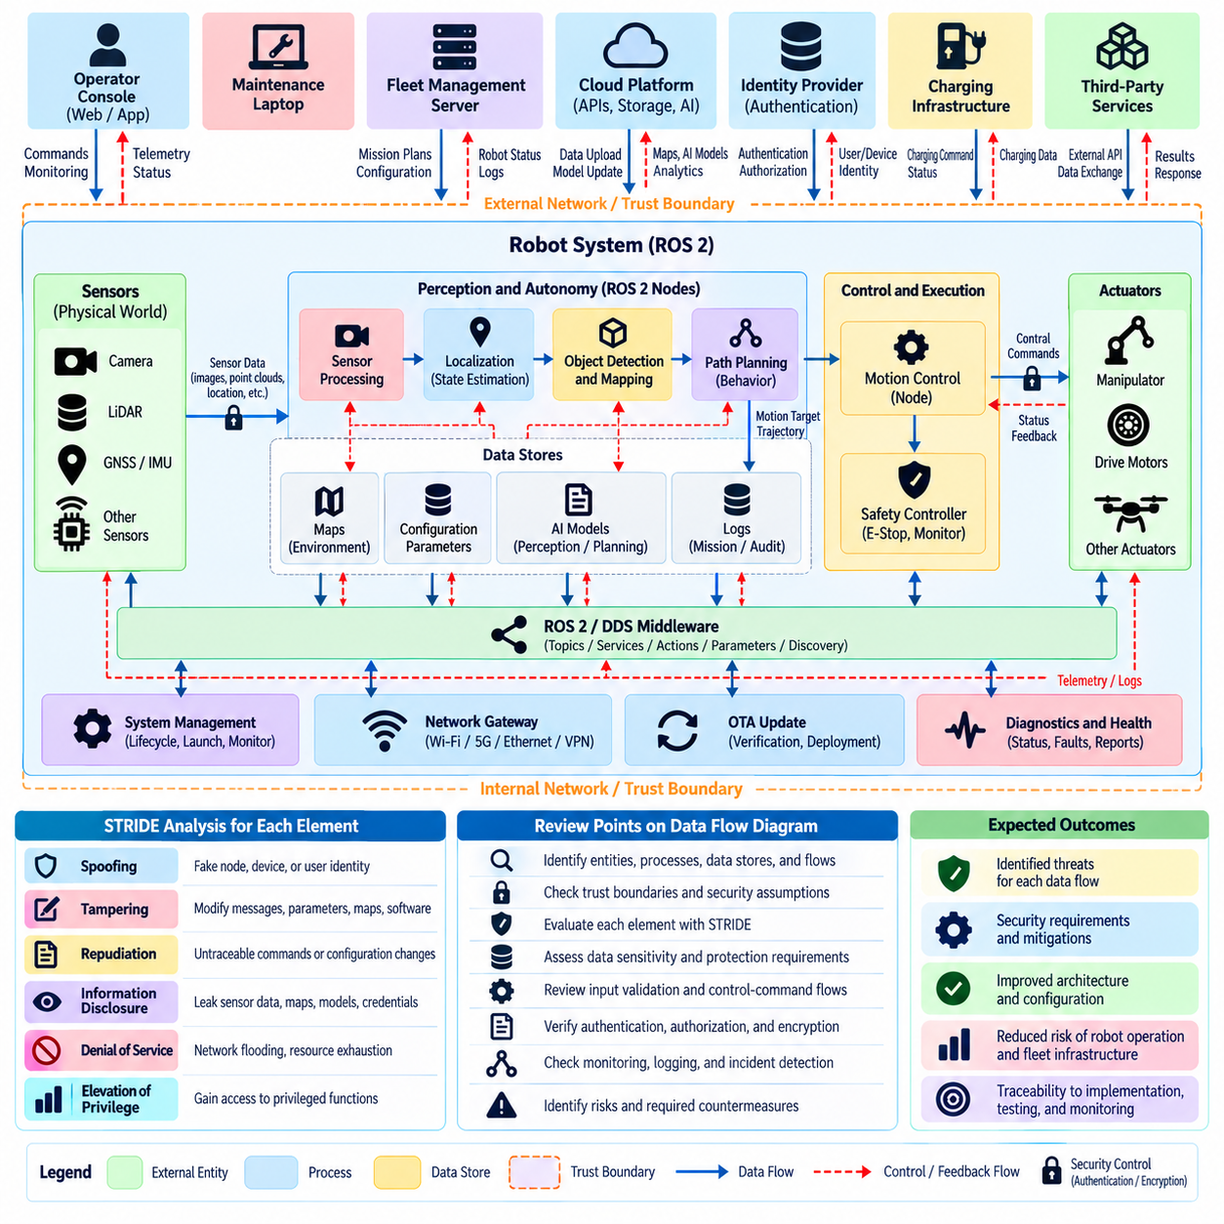
데이터 흐름 다이어그램(Data Flow Diagram, DFD) 보안 검토(Security Review)는 로봇 시스템에서 정보가 이동하는 방식을 분석하고 프로세스(Process), 데이터 저장소(Data Store), 외부 엔터티(External Entity), 신뢰 경계(Trust Boundary) 사이의 모든 전환 지점에서 보안 위험(Security Risk)을 식별한다. 연결형 로봇(Connected Robot)에서는 센서 데이터(Sensor Data), 제어 명령(Control Command), AI 출력(AI Output), 텔레메트리(Telemetry), 플릿 명령(Fleet Instruction)이 소프트웨어, 하드웨어, 네트워크, 클라우드 영역을 지속적으로 통과하므로 이러한 방법이 특히 중요하다. 이 검토는 아키텍처상의 데이터 이동을 체계적인 위협 분석(Threat Analysis)의 기반으로 전환한다.
검토는 시스템 경계(System Boundary)를 정의하고 정보를 생성, 처리, 저장 또는 사용하는 주요 엔터티(Entity)를 식별하는 것에서 시작한다. 일반적인 로봇은 센서(Sensor), 임베디드 제어기(Embedded Controller), ROS 2 노드(Node), 인지 및 내비게이션 모듈(Perception and Navigation Module), 안전 제어기(Safety Controller), 운영자 인터페이스(Operator Interface), 플릿 서버(Fleet Server), 클라우드 서비스(Cloud Service), 무선 업데이트 인프라(Over-the-Air Infrastructure, OTA Infrastructure), 유지보수 시스템(Maintenance System)과 상호작용할 수 있다. 각 엔터티는 어떤 정보를 수신하고 생성하는지, 그리고 어떤 권한(Privilege)이나 보안 가정(Security Assumption)이 적용되는지를 기준으로 분석한다.
프로세스(Process)는 정보를 변환하거나 정보에 따라 동작하는 기능을 나타낸다. 대표적인 예로 센서 처리(Sensor Processing), 위치 추정(Localization), 객체 탐지(Object Detection), 경로 계획(Path Planning), 모션 제어(Motion Control), 임무 관리(Mission Management), 인증(Authentication), 소프트웨어 업데이트 검증(Software-Update Verification)이 있다. 보안 분석에서는 프로세스가 신뢰할 수 없는 입력(Untrusted Input)을 받아들이는지, 특권 작업(Privileged Operation)을 실행하는지, 물리적 액추에이터(Physical Actuator)에 영향을 미치는지, 안전 필수 기능(Safety-Critical Function)에 데이터를 제공하는지를 판단해야 한다. 여러 책임을 가진 프로세스는 침해될 경우 다수의 하위 기능에 영향을 줄 수 있으므로 더욱 심층적인 검토가 필요하다.
데이터 저장소(Data Store)에는 구성 파일(Configuration File), 지도(Map), 자격 증명(Credential), AI 모델(AI Model), 임무 이력(Mission History), 로그(Log), 캘리브레이션 파라미터(Calibration Parameter), 데이터베이스(Database), 캐시된 센서 정보(Cached Sensor Information)가 포함된다. 보안 검토에서는 각 저장소를 누가 읽거나 변경할 수 있는지, 민감한 정보가 암호화(Encryption)되어 있는지, 무결성(Integrity)을 어떻게 검증하는지를 평가한다. 영구 데이터(Persistent Data)는 악의적인 변경이 재부팅이나 소프트웨어 재시작 이후에도 유지되어 최초 침입이 종료된 후 장기간 로봇의 행동에 영향을 줄 수 있으므로 특별한 주의가 필요하다.
외부 엔터티(External Entity)는 직접적인 처리 경계(Processing Boundary) 외부에 존재하는 사용자 또는 시스템을 나타낸다. 운영자(Operator), 유지보수 노트북(Maintenance Laptop), 플릿 관리자(Fleet Manager), 충전 인프라(Charging Infrastructure), 클라우드 플랫폼(Cloud Platform), 신원 제공자(Identity Provider), 서드파티 API(Third-Party API), 인접 로봇(Neighboring Robot)은 모두 로봇과 데이터를 교환할 수 있다. 외부에 존재한다는 이유만으로 반드시 신뢰할 수 없는 것은 아니지만, 해당 통신은 인증 강도(Authentication Strength), 권한 부여(Authorization), 소유권(Ownership), 노출 수준(Exposure), 침해 발생 시 결과를 기준으로 평가해야 한다.
데이터 흐름(Data Flow)은 엔터티와 프로세스 사이에서 전달되는 정보를 나타낸다. ROS 2 환경에서는 이러한 흐름이 토픽(Topic), 서비스(Service), 액션(Action), 파라미터 변경(Parameter Change), DDS 디스커버리 트래픽(Discovery Traffic), 비 ROS 프로토콜(Non-ROS Protocol)과의 인터페이스에 해당할 수 있다. 그 밖에도 REST API, 텔레메트리 스트림(Telemetry Stream), 무선 링크(Wireless Link), 데이터베이스 쿼리(Database Query), OTA 패키지(OTA Package), 진단 연결(Diagnostic Connection) 등이 포함될 수 있다. 각 흐름에서는 출발점(Source), 목적지(Destination), 데이터 유형(Data Type), 방향(Direction), 민감도(Sensitivity), 예상 빈도(Expected Frequency), 보안 요구사항(Security Requirement)을 식별해야 한다.
신뢰 경계(Trust Boundary)는 서로 다른 보안 가정(Security Assumption)을 가진 환경 사이를 데이터 흐름이 통과하는 지점에 형성된다. 대표적인 예로 센서와 엣지 컴퓨터(Edge Computer), ROS 2 네트워크와 플릿 인프라(Fleet Infrastructure), 안전 제어기와 범용 컴퓨터(General-Purpose Computer), 로봇 네트워크와 기업 시스템(Enterprise System), 온프레미스 플랫폼(On-Premise Platform)과 클라우드 서비스 사이의 전환이 있다. 신뢰 경계를 통과할 때마다 신원(Identity), 무결성, 기밀성(Confidentiality), 권한 부여, 가용성(Availability), 검증(Validation), 모니터링(Monitoring)에 관한 명시적인 검토가 수행되어야 한다.
STRIDE는 데이터 흐름 다이어그램의 요소에 직접 적용하여 보안 검토를 체계화할 수 있다. 외부 엔터티와 프로세스는 스푸핑(Spoofing), 데이터 흐름과 저장소는 변조(Tampering) 또는 정보 노출(Information Disclosure), 프로세스는 부인(Repudiation) 또는 권한 상승(Elevation of Privilege)의 관점에서 평가할 수 있다. 서비스 거부(Denial of Service)는 프로세스, 데이터 흐름, 저장 자원(Storage Resource)에 모두 영향을 줄 수 있다. 이러한 매핑(Mapping)은 네트워크 공격에만 집중하면서 침해된 신원, 저장 데이터 또는 특권 처리 컴포넌트(Privileged Processing Component)를 간과하는 문제를 방지한다.
입력 검증(Input Validation)은 로봇 소프트웨어가 물리적 센서나 외부 시스템에서 생성된 데이터를 빈번하게 사용하기 때문에 중요한 검토 대상이다. 메시지가 정상적으로 인증되었더라도 안전하지 않거나 형식이 잘못되었거나 오래되었거나 논리적으로 일관되지 않은 값을 포함할 수 있다. 따라서 보안 검토에서는 데이터가 내비게이션, 계획(Planning), 제어(Control), 안전 의사결정(Safety Decision)에 영향을 주기 전에 범위 검사(Range Checking), 스키마 검증(Schema Validation), 타임스탬프(Timestamp), 순서 정보(Sequence Information), 최신성(Freshness), 의미적 타당성(Semantic Plausibility), 운영 한계(Operational Limit)를 검사하는지 확인해야 한다.
제어 명령 흐름(Control-Command Flow)은 물리적 행동에 직접 영향을 줄 수 있기 때문에 특히 엄격한 검토가 필요하다. 속도 명령(Velocity Command), 액추에이터 목표값(Actuator Target), 비행 제어 입력(Flight-Control Input), 임무 할당(Mission Assignment), 비상 기능(Emergency Function)은 명확하게 식별된 권한 있는 출처(Authoritative Source)를 가져야 한다. 아키텍처는 진단(Diagnostic), 인지 또는 일반 애플리케이션 컴포넌트가 특권 제어 기능과 동일한 통신 네트워크나 미들웨어 환경을 공유한다는 이유만으로 제어 권한(Control Authority)을 획득하지 못하도록 설계되어야 한다.
센서 흐름(Sensor Flow) 역시 조작(Manipulation)과 대체(Substitution) 공격으로부터 보호해야 한다. 카메라 이미지(Camera Image), 라이다 측정값(LiDAR Measurement), GNSS 위치(GNSS Position), 관성 측정 장치 데이터(Inertial Measurement Unit Data, IMU Data), 휠 오도메트리(Wheel Odometry), 힘 측정값(Force Measurement)과 같은 관측 정보는 인지 및 상태 추정(State Estimation)에 영향을 줄 수 있다. DFD 검토에서는 물리적 센서에서 드라이버(Driver)와 전처리 컴포넌트(Preprocessing Component)를 거쳐 데이터를 사용하는 알고리즘까지 흐름을 추적하여 진위성(Authenticity), 최신성, 동기화(Synchronization), 출처 정보(Provenance)가 손실되거나 조작될 수 있는 위치를 식별해야 한다.
정보 기밀성(Information Confidentiality)은 민감한 운영 데이터를 노출하는 흐름을 식별하여 평가한다. 시설 지도(Facility Map), 카메라 스트림(Camera Stream), 임무 이력, 로봇 위치(Robot Location), 진단 정보(Diagnostics), 자격 증명, 독점 AI 모델(Proprietary AI Model), 생산 정보(Production Information)는 서로 다른 보호 수준을 요구할 수 있다. 암호화는 접근 제어(Access Control) 및 데이터 최소화(Data Minimization)와 함께 고려해야 하는데, 통신 채널을 암호화하더라도 인증은 되었지만 과도한 권한을 가진 컴포넌트(Overprivileged Component)가 필요하지 않은 정보에 접근하는 문제까지 방지하지는 못하기 때문이다.
가용성 분석(Availability Analysis)은 중요한 데이터 흐름이 요구되는 타이밍 제약(Timing Constraint) 내에서 계속 작동할 수 있는지를 중점적으로 평가한다. 통신 경로가 기술적으로 연결된 상태를 유지하더라도 과도한 지연(Latency), 패킷 손실(Packet Loss), 큐 고갈(Queue Exhaustion), 연산 과부하(Computational Overload)로 인해 로봇이 안전하지 않거나 사용할 수 없는 상태가 될 수 있다. 따라서 검토에서는 가용성을 단순한 연결 또는 단절 상태로 취급하지 않고 주요 데이터 흐름에 예상 전송률(Expected Rate), 데드라인(Deadline), 자원 한계(Resource Limit), 장애 동작(Failure Behavior), 폴백 상태(Fallback State)를 연결해야 한다.
로깅 및 관측 가능성 흐름(Logging and Observability Flow)은 부차적인 구현 세부사항으로 취급하지 않고 DFD에 포함해야 한다. 인증 이벤트(Authentication Event), 명령 이력(Command History), 구성 변경(Configuration Change), ROS 2 활동, 소프트웨어 업데이트(Software Update), 안전 이벤트(Safety Event), 보안 경보(Security Alert)는 탐지(Detection)와 사고 조사(Incident Investigation)에 필요한 증거를 제공한다. 공격자는 로봇이나 플릿 서비스를 침해한 후 증거를 억제, 변경 또는 삭제하려 할 수 있으므로 로그 자체에도 무결성과 접근 보호(Access Protection)가 필요하다.
완성된 DFD 보안 검토는 발견된 약점을 추적 가능한 보안 요구사항(Traceable Security Requirement)과 테스트 케이스(Test Case)로 변환해야 한다. 분석 결과에 따라 더욱 강력한 인증(Authentication), 메시지 무결성(Message Integrity), 암호화, 권한 부여, 네트워크 분할(Network Segmentation), 안전한 저장(Secure Storage), 검증, 전송률 제한(Rate Limiting), 모니터링 또는 페일세이프 동작(Fail-Safe Behavior)이 요구될 수 있다. 아키텍처가 변경될 때마다 DFD를 갱신하여 새로운 인터페이스와 신뢰 관계가 로봇 시스템에 새로운 공격 경로(Attack Path)를 은밀하게 도입하기 전에 검토할 수 있도록 해야 한다.

02.06. Trust Boundary Identification in Robot Architecture
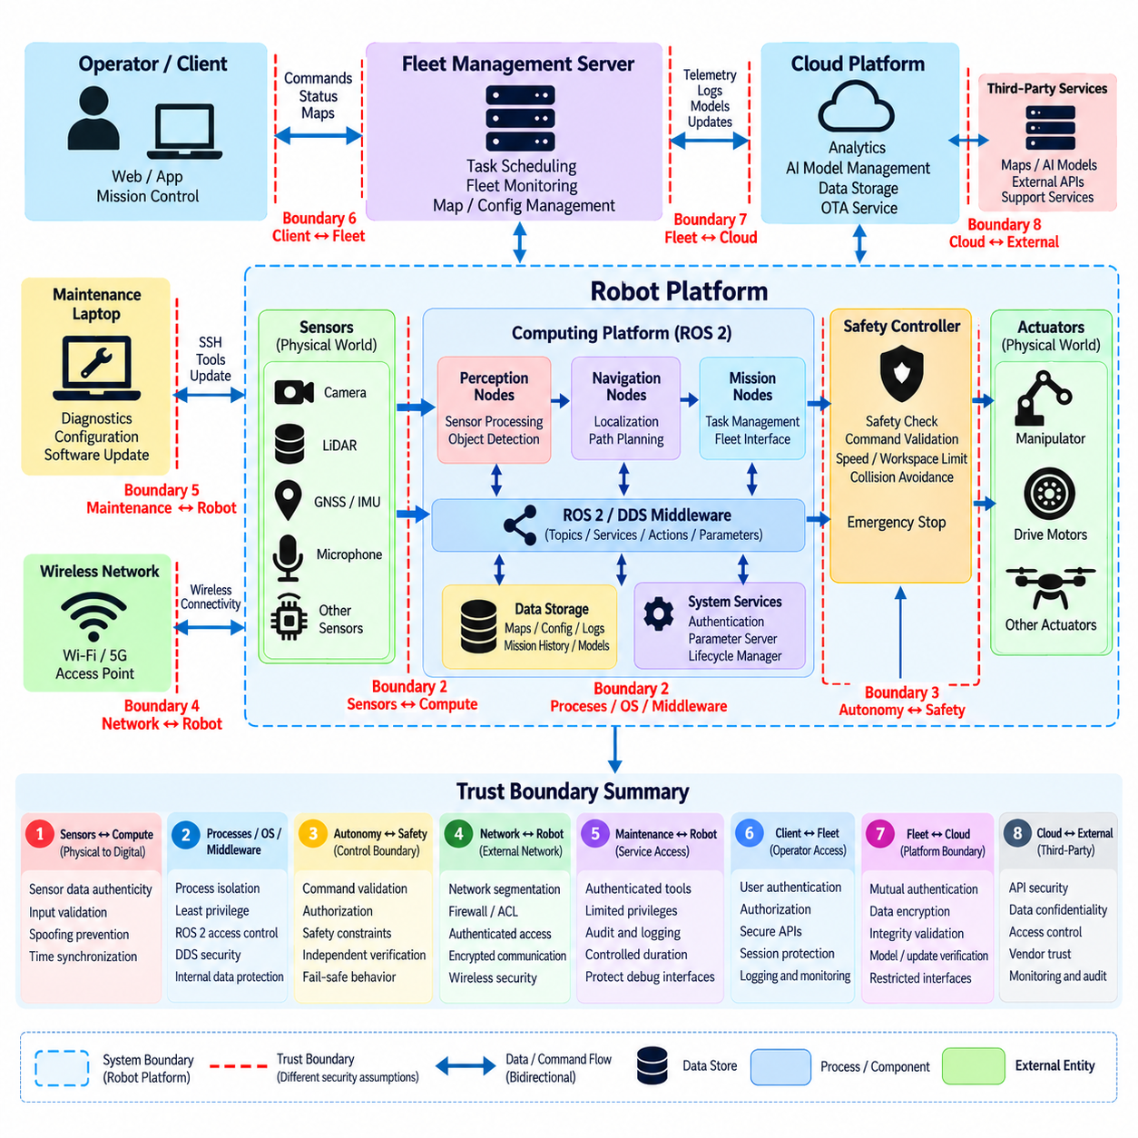
신뢰 경계 식별(Trust Boundary Identification)은 서로 다른 보안 가정(Security Assumption) 아래에서 동작하는 로봇 아키텍처(Robot Architecture)의 구성 요소 사이로 데이터, 명령, 신원(Identity) 또는 실행 권한(Execution Authority)이 이동하는 지점을 결정하는 과정이다. 이러한 경계는 내부 통신처럼 보이는 경우에도 서로 다른 권한(Privilege), 소유자(Owner), 노출 수준(Exposure Level), 보증 요구사항(Assurance Requirement)을 가진 컴포넌트 사이를 통과할 수 있기 때문에 위협 모델링(Threat Modeling)의 핵심 요소가 된다. 따라서 신뢰 경계는 신뢰를 암묵적으로 가정하는 것이 아니라 명시적으로 확립해야 하는 지점을 의미한다.
로봇 아키텍처에는 물리적 장치(Physical Device), 임베디드 제어기(Embedded Controller), 미들웨어(Middleware), AI 컴퓨터(AI Computer), 네트워크(Network), 플릿 시스템(Fleet System), 클라우드 서비스(Cloud Service)가 함께 동작하기 때문에 일반적인 애플리케이션 아키텍처보다 더 많은 신뢰 경계가 존재한다. 센서가 엣지 컴퓨터(Edge Computer)에 연결되는 지점, ROS 2 노드(Node)가 안전 제어기(Safety Controller)와 통신하는 지점, 로봇이 플릿 서버(Fleet Server)와 임무 정보를 교환하는 지점은 각각 서로 다른 경계를 형성할 수 있다. 이러한 전환 지점을 식별하면 체계적인 보안 분석(Security Analysis)을 수행할 수 있는 기반이 마련된다.
이 과정은 아키텍처를 개별 컴포넌트(Component)로 분해하고 각 컴포넌트에 보안 특성(Security Characteristic)을 할당하는 것에서 시작한다. 관련 특성에는 신원, 권한 수준(Privilege Level), 실행 환경(Execution Environment), 네트워크 노출(Network Exposure), 소유권(Ownership), 중요도(Criticality), 물리적 행동에 영향을 미칠 수 있는 능력이 포함된다. 특성이 크게 다른 컴포넌트는 동일한 컴퓨터에서 실행되거나 동일한 미들웨어를 통해 통신하더라도 자동으로 동일한 신뢰 도메인(Trust Domain)에 포함되어서는 안 된다.
하드웨어 경계(Hardware Boundary)는 센서, 액추에이터(Actuator), 임베디드 제어기, 범용 컴퓨팅 플랫폼(General-Purpose Computing Platform) 사이에 빈번하게 존재한다. 센서 입력은 물리적 환경(Physical Environment)에서 생성되므로 하드웨어 인터페이스를 통해 입력된다는 이유만으로 자동으로 신뢰해서는 안 된다. 마찬가지로 컴퓨팅 플랫폼에서 출력되는 액추에이터 명령은 디지털 의사결정 로직(Digital Decision Logic)에서 물리적 실행(Physical Execution)으로 전환된다. 이러한 전환에는 검증(Validation), 권한 부여(Authorization), 타이밍 검사(Timing Check), 적절한 페일세이프 동작(Fail-Safe Behavior)이 필요하다.
운영체제 및 프로세스 경계(Operating-System and Process Boundary)도 중요하다. 인지(Perception), 내비게이션(Navigation), AI 추론(AI Inference), 진단(Diagnostics), 제어 소프트웨어(Control Software)가 하나의 리눅스 컴퓨터(Linux Computer)에서 실행되더라도 서로 매우 다른 보안 책임(Security Responsibility)을 가질 수 있다. 모든 프로세스가 동일한 권한으로 실행되면 중요하지 않은 애플리케이션의 침해가 중요 제어 기능으로 접근하는 경로가 될 수 있다. 사용자 분리(User Separation), 프로세스 격리(Process Isolation), 컨테이너(Container), 장치 권한(Device Permission), 강제적 접근 제어(Mandatory Access Control)를 통해 내부에서도 강제 가능한 경계를 구성할 수 있다.
ROS 2와 DDS는 노드, 참여자(Participant), 도메인(Domain), 토픽(Topic), 서비스(Service), 액션(Action) 사이에 미들웨어 수준의 신뢰 경계(Middleware-Level Trust Boundary)를 형성한다. 동적 디스커버리(Dynamic Discovery)와 분산 통신(Distributed Communication)을 사용하기 때문에 발견된 모든 참여자가 권한을 가지고 있다고 가정해서는 안 된다. 보안 분석에서는 어떤 신원이 도메인에 참여할 수 있는지, 어떤 통신 객체(Communication Object)에 접근할 수 있는지, 노드 사이를 이동하는 메시지에 인증(Authentication), 무결성(Integrity), 기밀성(Confidentiality) 또는 추가적인 애플리케이션 수준 검증(Application-Level Validation)이 필요한지를 판단해야 한다.
특히 중요한 신뢰 경계는 자율 기능(Autonomy Function)과 안전 필수 제어(Safety-Critical Control) 사이에 존재한다. 인지, 계획(Planning), 내비게이션 또는 AI 에이전트(AI Agent)는 원하는 행동을 생성할 수 있지만 액추에이터에 대한 무제한 제어 권한을 반드시 가져야 하는 것은 아니다. 안전 제어기 또는 독립적인 감독 기능(Independent Supervisory Function)은 물리적으로 실행하기 전에 속도(Speed), 작업 공간(Workspace), 충돌(Collision), 안정성(Stability), 임무 제약(Mission Constraint)을 기준으로 명령을 검증할 수 있다. 이러한 분리는 자율 소프트웨어가 침해되었을 때 발생할 수 있는 결과를 제한한다.
네트워크 경계(Network Boundary)는 로봇 내부 네트워크(Internal Robot Network), 무선 접속 네트워크(Wireless Access Network), 플릿 인프라(Fleet Infrastructure), 기업 네트워크(Enterprise Network), 유지보수 환경(Maintenance Environment), 외부 서비스(External Service) 사이에 존재한다. 네트워크 연결성(Network Connectivity)을 동일한 신뢰 수준과 동일한 의미로 해석해서는 안 된다. 네트워크 분할(Network Segmentation), 방화벽(Firewall), 접근 제어 목록(Access-Control List), 인증된 게이트웨이(Authenticated Gateway), 제한된 라우팅(Restricted Routing)을 적용하면 신뢰 수준이 낮은 네트워크의 침해가 제어, 안전 또는 관리 인터페이스(Administrative Interface)에 대한 직접적인 접근으로 이어지는 것을 방지할 수 있다.
로봇과 플릿 사이의 경계(Robot-to-Fleet Boundary)는 개별 물리 플랫폼(Physical Platform)을 중앙 집중식 협업 인프라(Centralized Coordination Infrastructure)와 연결하기 때문에 특히 중요하다. 임무 할당(Mission Assignment), 지도(Map), 구성(Configuration), 텔레메트리(Telemetry), 소프트웨어 상태(Software Status), 운영 명령(Operational Command)이 이 인터페이스를 통과할 수 있다. 상호 인증(Mutual Authentication)과 권한 부여를 통해 로봇과 서버의 신원을 모두 확립해야 하며, 메시지 무결성(Message Integrity), 재전송 공격 방지(Replay Protection), 안전한 로깅(Secure Logging), 적절한 명령 검증(Command Validation)을 통해 침해된 엔드포인트(Compromised Endpoint)가 플릿 운영을 조작할 위험을 줄여야 한다.
플릿과 클라우드 사이의 통신(Fleet-to-Cloud Communication)은 소유권, 가용성(Availability), 노출에 대한 가정이 서로 다른 또 하나의 경계를 형성한다. 클라우드 서비스는 분석(Analytics), AI 모델 관리(AI Model Management), 원격 모니터링(Remote Monitoring), 저장(Storage), 신원 관리(Identity Management), 소프트웨어 배포(Software Distribution)를 지원할 수 있지만, 인증된 클라우드 엔드포인트에서 정보가 전달된다는 이유만으로 로봇이 이를 무조건 신뢰해서는 안 된다. 명령, 모델, 구성, 업데이트는 권한(Authority), 출처(Provenance), 버전(Version), 의도된 운영 범위(Operational Scope)에 따라 추가로 검증되어야 한다.
유지보수 인터페이스(Maintenance Interface)는 정상적인 운영 중에는 사용할 수 없는 높은 수준의 기능을 제공하는 경우가 많기 때문에 고위험 신뢰 경계(High-Risk Trust Boundary)를 형성한다. 서비스 노트북(Service Laptop), SSH 접근, 진단 포트(Diagnostic Port), 디버깅 인터페이스(Debugging Interface), 이동식 미디어(Removable Media), 엔지니어링 도구(Engineering Tool)는 특권 수준에서 구성이나 소프트웨어를 변경할 수 있다. 따라서 임시 유지보수 접근(Temporary Maintenance Access)에는 명시적인 인증, 제한된 권한 부여(Limited Authorization), 감사 가능성(Auditability), 통제된 사용 기간(Controlled Duration)을 적용하고 유지보수 자격 증명이 영구적인 무제한 접근 경로가 되지 않도록 해야 한다.
무선 업데이트(Over-the-Air, OTA) 인프라는 소프트웨어 개발 환경(Software Development Environment)과 운영 중인 로봇(Operational Robot) 사이에 신뢰 경계를 형성한다. 업데이트 서버(Update Server), 아티팩트 저장소(Artifact Repository), 서명 시스템(Signing System), 배포 서비스(Deployment Service), 로봇 업데이트 클라이언트(Update Client)는 실행 중인 로봇의 외부까지 확장되는 신뢰 체인(Chain of Trust)을 구성한다. 공격자가 파이프라인(Pipeline)의 앞 단계에서 아티팩트를 변조할 수 있다면 다운로드 서버만 인증하는 것으로는 충분하지 않다. 서명된 아티팩트(Signed Artifact), 보호된 서명 키(Protected Signing Key), 보안 부팅(Secure Boot), 버전 통제(Version Control), 설치 검증(Installation Verification)을 통해 이 경계를 통과하는 신뢰를 유지해야 한다.
AI 컴포넌트(AI Component)는 모델(Model), 프롬프트(Prompt), 센서 컨텍스트(Sensor Context), 외부 파운데이션 서비스(External Foundation Service), 생성된 행동(Generated Action)과 관련된 추가적인 경계를 형성한다. AI 모델은 의미적으로 그럴듯하지만 안전하지 않거나 권한이 없는 출력을 생성할 수 있다. 따라서 AI 추론(AI Reasoning)에서 로봇 행동(Robot Action)으로 전환되는 지점을 보안 경계(Security Boundary)로 취급해야 하며, 정책 제약(Policy Constraint), 명령 검증, 안전 모니터(Safety Monitor), 신뢰도 검사(Confidence Check), 결정론적 제어 한계(Deterministic Control Limit)를 적용하여 부적절한 물리적 행동을 제한할 수 있다.
영구 데이터 저장소(Persistent Data Store) 주변에서도 신뢰 경계를 식별해야 한다. 자격 증명(Credential), 지도, 구성, 로그(Log), AI 모델, 캘리브레이션 데이터(Calibration Data), 임무 이력(Mission History)은 서로 다른 권한을 가진 여러 프로세스에서 접근할 수 있다. 지도 정보를 정상적으로 사용하는 컴포넌트가 반드시 해당 지도를 수정할 권한까지 가져야 하는 것은 아니므로 읽기 권한(Read Permission)과 쓰기 권한(Write Permission)은 별도로 고려해야 한다. 저장된 데이터가 이후의 물리적 행동에 영향을 미치는 경우에는 특히 무결성 보호(Integrity Protection)가 중요하다.
식별된 각 신뢰 경계에서는 무엇이 경계를 통과하는지, 어떤 신원이 전송을 시작하는지, 어떤 목적지(Destination)가 이를 수용하는지, 사용 전에 어떠한 가정이 적용되는지를 검토해야 한다. 검토 과정에서는 필요에 따라 스푸핑(Spoofing), 변조(Tampering), 정보 노출(Information Disclosure), 서비스 거부(Denial of Service), 부인(Repudiation), 권한 상승(Privilege Escalation)을 고려해야 한다. 또한 경계의 한쪽에서 발생한 침해가 반대쪽으로 전파될 수 있는지 또는 기술적 통제(Technical Control)를 통해 장애와 침해를 해당 영역에 제한할 수 있는지를 판단해야 한다.
신뢰 경계는 고정된 아키텍처상의 선이 아니다. 새로운 ROS 2 노드, 클라우드 API(Cloud API), 플릿 기능(Fleet Function), AI 모델, 센서, 유지보수 메커니즘 또는 OTA 서비스가 추가되면 물리적 하드웨어가 변경되지 않더라도 기존의 신뢰 관계가 달라질 수 있다. 따라서 신뢰 경계 정의는 아키텍처 문서(Architecture Documentation)와 함께 유지하고 위협 모델 검토(Threat-Model Review) 과정에서 반복적으로 재검토해야 한다. 전체 로봇 사이버보안(Robot Cybersecurity) 구조에서 이러한 분석은 이후의 자율이동로봇 플릿(Autonomous Mobile Robot Fleet, AMR Fleet), 휴머노이드 AI 에이전트(Humanoid AI Agent), 화물 무인항공기(Cargo UAV), 반복적인 위협 모델 평가(Threat-Model Assessment)를 위한 기반을 제공한다.

02.07. Threat Modeling for AMR Fleet VDA 5050 [w/Code]
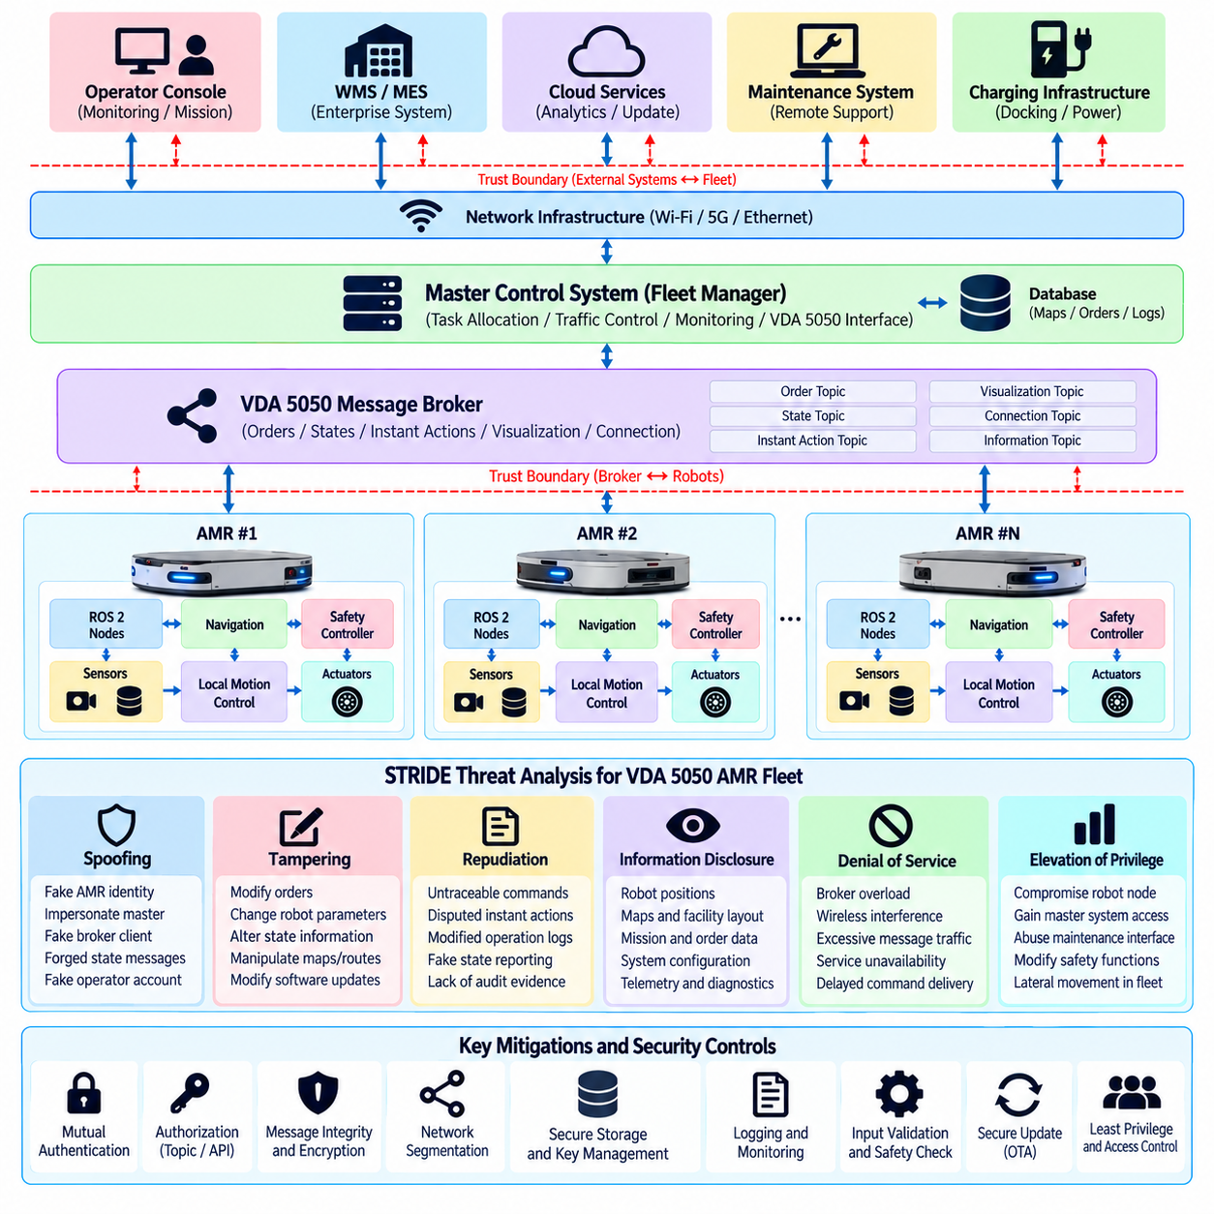
VDA 5050을 사용하는 자율이동로봇(Autonomous Mobile Robot, AMR) 플릿의 위협 모델링(Threat Modeling)은 플릿을 독립적인 차량들의 집합이 아니라 분산형 사이버-물리 시스템(Distributed Cyber-Physical System)으로 간주하는 것에서 시작한다. 아키텍처에는 AMR, 마스터 제어 시스템(Master Control System), 메시지 브로커(Message Broker), 무선 네트워크(Wireless Network), 내비게이션 및 안전 기능(Navigation and Safety Function), 충전 인프라(Charging Infrastructure), 유지보수 인터페이스(Maintenance Interface), 기업 서비스(Enterprise Service)가 포함된다. 보안 분석에서는 공유 컴포넌트(Shared Component)의 침해가 여러 로봇과 협업 운영(Coordinated Operation)에 어떤 영향을 미칠 수 있는지를 판단해야 한다.
VDA 5050은 모바일 로봇(Mobile Robot)과 마스터 제어 시스템 사이에 상호운용 가능한 통신 인터페이스(Interoperable Communication Interface)를 제공하므로 이 인터페이스는 중요한 신뢰 경계(Trust Boundary)가 된다. 주문(Order), 상태(State), 즉시 실행 동작(Instant Action), 시각화 정보(Visualization Information), 연결 정보(Connection Information) 및 기타 운영 메시지가 메시징 인프라(Messaging Infrastructure)를 통해 이 경계를 통과할 수 있다. 따라서 위협 모델링에서는 메시지 생성자(Producer)와 소비자(Consumer)의 신원, 권한 부여 관계(Authorization Relationship), 메시지 무결성(Message Integrity), 기밀성 요구사항(Confidentiality Requirement), 가용성(Availability), 조작된 정보를 수용했을 때의 결과를 분석해야 한다.
마스터 제어 시스템(Master Control System)은 작업을 조정하고 다수의 AMR 행동에 영향을 줄 수 있기 때문에 높은 가치의 보안 자산(Security Asset)이 된다. 이 컴포넌트가 침해되면 권한 없는 주문 생성(Unauthorized Order Generation), 목적지 변경, 교통 조정(Traffic Coordination) 방해 또는 로봇 상태 위조가 가능해질 수 있다. 위협 모델에서는 관리 접근(Administrative Access), 서비스 계정(Service Account), API, 배포 환경(Deployment Environment), 소프트웨어 종속성(Software Dependency), 로깅(Logging), 창고 또는 제조 관리 시스템과의 연결을 분석해야 한다.
메시지 브로커 인프라(Message-Broker Infrastructure)는 AMR과 중앙 집중식 플릿 기능(Centralized Fleet Function) 사이에 또 하나의 중요한 경계를 형성한다. 브로커에 대한 권한 없는 접근은 공격자가 운영 정보를 구독(Subscribe)하거나 위조된 메시지를 발행(Publish)하고, 라우팅(Routing)을 방해하거나 정상적인 통신이 지연될 때까지 자원을 소비하도록 만들 수 있다. 인증(Authentication), 토픽 수준 권한 부여(Topic-Level Authorization), 암호화 전송(Encrypted Transport), 브로커 강화(Broker Hardening), 연결 제한(Connection Limit), 모니터링(Monitoring), 관리 인터페이스 분리(Management Interface Separation)를 통해 이러한 공유 통신 컴포넌트의 노출을 줄일 수 있다.
스푸핑 분석(Spoofing Analysis)에서는 공격자가 AMR, 마스터 제어 시스템, 브로커 클라이언트(Broker Client), 운영자(Operator), 유지보수 서비스(Maintenance Service)를 사칭할 수 있는지를 검토한다. 위조된 로봇 신원(Robot Identity)은 잘못된 상태 정보를 주입할 수 있으며, 마스터 제어 시스템을 사칭하면 악성 주문이나 즉시 실행 동작을 전달할 수 있다. 장치별 자격 증명(Device-Specific Credential), 상호 인증(Mutual Authentication), 인증서 수명주기 관리(Certificate Lifecycle Management), 보호된 키(Protected Key), 명시적인 권한 부여 정책(Authorization Policy)은 하나의 침해된 신원이 전체 플릿에서 신뢰되는 상황을 방지하는 데 도움이 된다.
변조 분석(Tampering Analysis)은 주문, 상태, 동작(Action), 구성(Configuration), 지도(Map), 소프트웨어의 권한 없는 변경에 중점을 둔다. 경로 관련 정보(Route-Related Information)를 조작하면 로봇의 이동 방향을 변경할 수 있으며, 상태 메시지를 변경하면 플릿 협업(Fleet Coordination)을 오도하여 물리적 현실과 중앙 계획(Centralized Planning) 사이에 충돌을 발생시킬 수 있다. 따라서 무결성 보호(Integrity Protection)는 전송 보안(Transport Security)에만 국한되지 않고 안전한 엔드포인트(Secure Endpoint), 보호된 구성, 통제된 소프트웨어 배포(Controlled Software Deployment), 운영상 중요한 메시지 내용의 검증까지 포함해야 한다.
재전송(Replay)과 최신성(Freshness)은 메시지가 진본(Authentic)이더라도 현재 운영 상태에서는 더 이상 유효하지 않을 수 있기 때문에 특별한 고려가 필요하다. 이전에 정상적으로 수용된 주문, 동작 또는 상태 전환(State Transition)을 재전송하면 현재 임무와 일치하지 않는 행동이 발생할 수 있다. 순서 정보(Sequence Information), 타임스탬프(Timestamp), 주문 식별자(Order Identifier), 업데이트 식별자(Update Identifier), 상태 머신 검증(State-Machine Validation), 컨텍스트 검사(Context Check)를 통해 인증된 메시지가 로봇의 현재 운영 상태에 적합한지를 판단할 수 있다.
정보 노출(Information Disclosure)은 시설 및 플릿에 관한 운영 세부정보를 외부에 공개할 수 있다. 로봇 위치(Robot Position), 경로(Route), 주문 이력(Order History), 상태 정보, 오류(Error), 배터리 상태(Battery Condition), 시각화 데이터(Visualization Data)는 생산 활동, 창고 토폴로지(Warehouse Topology), 이동 패턴(Traffic Pattern), 시스템 기능(System Capability)을 노출할 수 있다. 위협 모델링에서는 이러한 데이터 흐름(Data Flow)을 민감도(Sensitivity)에 따라 분류하고 불필요한 노출을 방지하기 위해 접근 제어(Access Control), 암호화(Encryption), 보존 기간 제한(Retention Limit), 네트워크 격리(Network Isolation), 모니터링이 필요한지를 판단해야 한다.
서비스 거부(Denial of Service) 위협은 협업형 AMR 운영이 적시 통신(Timely Communication)과 공유 인프라에 의존하기 때문에 특히 중요하다. 브로커 과부하(Broker Overload), 무선 간섭(Wireless Interference), 연결 자원 고갈(Connection Exhaustion), 과도한 메시지 발행, 마스터 제어 서비스 공격은 주문과 상태 업데이트를 지연시킬 수 있다. 분석에서는 통신 장애 시 로봇이 통제된 성능 저하 모드(Controlled Degraded Mode)로 전환하거나 안전한 로컬 동작을 완료하고, 안전하게 정지하며, 통신이 복구된 후 동기화(Synchronization)를 회복할 수 있는지를 평가해야 한다.
무선 연결(Wireless Connectivity)은 로봇이 시설 내부를 이동하면서 지속적으로 변화하는 모바일 플랫폼과 고정 인프라(Fixed Infrastructure) 사이의 경계를 형성한다. 위협에는 권한 없는 네트워크 접근(Unauthorized Network Access), 악성 또는 위조 인프라(Rogue Infrastructure), 간섭(Interference), 자격 증명 침해(Credential Compromise), 로밍(Roaming) 과정의 연결 손실 등이 포함된다. 따라서 네트워크 인증(Network Authentication), 네트워크 분할(Network Segmentation), 보호된 자격 증명, 액세스 포인트 모니터링(Access-Point Monitoring), 이중화(Redundancy), 통신 손실 시 정의된 동작은 단순한 네트워크 엔지니어링 문제가 아니라 플릿 위협 모델의 일부로 다루어야 한다.
VDA 5050 협업(VDA 5050 Coordination)과 로컬 로봇 자율성(Local Robot Autonomy) 사이의 인터페이스에는 명확한 신뢰 분리(Trust Separation)가 필요하다. 마스터 제어 시스템은 주문과 경로를 할당할 수 있지만 로컬 모션 제어(Motion Control), 장애물 회피(Obstacle Avoidance), 위치 추정(Localization), 안전 기능(Safety Function)은 물리적 실행을 담당한다. 외부 명령이 로컬 안전 제약(Local Safety Constraint)을 우회해서는 안 된다. 로봇은 수신된 명령을 실제 움직임으로 변환하기 전에 지원 가능한 기능, 현재 상태, 운영 한계(Operational Limit), 독립적인 안전 메커니즘(Independent Safety Mechanism)을 기준으로 검증해야 한다.
즉시 실행 동작(Instant Action)은 정상적인 주문 진행 과정 외부에서 특정 행동을 요청할 수 있으므로 특별한 검토가 필요하다. 구현 방식과 로봇 기능에 따라 이러한 동작은 운영 상태에 영향을 주거나 즉각적인 기능을 실행할 수 있다. 위협 모델링에서는 어떤 동작이 허용되는지, 어떤 신원이 이를 요청할 수 있는지, 어떤 로컬 검증(Local Validation)이 필요한지를 식별해야 한다. 높은 영향을 가진 기능은 권한 부여, 로봇 상태(Robot State), 안전 로직(Safety Logic), 감사 가능한 실행 기록(Auditable Execution Record)에 의해 제한되어야 한다.
플릿 수준의 수평 이동(Lateral Movement)은 로봇들이 통신 인프라와 관리 서비스를 공유하는 경우가 많기 때문에 반드시 고려해야 한다. 하나의 AMR이 침해되더라도 다른 로봇을 제어할 수 있는 자격 증명이나 권한이 자동으로 노출되어서는 안 된다. 고유 장치 신원(Unique Device Identity), 제한된 브로커 권한(Restricted Broker Permission), 네트워크 분할, 격리된 유지보수 접근(Isolated Maintenance Access), 최소 권한(Least Privilege), 중앙 집중식 탐지(Centralized Detection)를 적용하면 단일 엔드포인트 침해(Single Endpoint Compromise)가 플릿 전체의 보안 사고로 확대되는 것을 방지할 수 있다.
창고 관리(Warehouse Management), 제조 실행(Manufacturing Execution), 기업 시스템(Enterprise System), 클라우드 시스템과의 연결은 추가적인 신뢰 경계를 생성한다. 비즈니스 수준의 작업 정보(Business-Level Task Information)는 최종적으로 물리적인 로봇 임무(Robot Mission)로 변환될 수 있으며, 로봇 텔레메트리는 다시 상위 운영 애플리케이션(Operational Application)으로 전달될 수 있다. 위협 모델에서는 이러한 변환 과정을 종단 간(End-to-End)으로 추적하여 침해된 기업 데이터가 안전하지 않은 움직임으로 은밀하게 변환되지 않고, 침해된 로봇 데이터가 검증 없이 상위 의사결정 시스템(Higher-Level Decision System)으로 전파되지 않도록 해야 한다.
모니터링은 VDA 5050 통신을 물리적 및 운영적 컨텍스트(Physical and Operational Context)와 연계해야 한다. 예상하지 못한 발행자(Unexpected Publisher), 비정상적인 토픽 활동(Topic Activity), 비정상적인 주문 빈도(Order Frequency), 일관되지 않은 로봇 상태(Inconsistent Robot State), 반복적인 연결 변경, 권한 부여 실패(Authorization Failure), 보고된 행동과 관찰된 행동 사이의 편차는 시스템 침해를 나타낼 수 있다. 브로커 로그(Broker Log), 플릿 관리 이벤트(Fleet-Management Event), 로봇 진단 정보(Robot Diagnostic), 네트워크 텔레메트리(Network Telemetry), 안전 이벤트(Safety Event)는 단일 데이터 소스만으로 탐지하기 어려운 공격을 식별하기 위한 상호 보완적인 증거를 제공한다.
완성된 위협 모델은 식별된 공격 경로(Attack Path)를 인증, 권한 부여, 메시지 무결성, 기밀성, 네트워크 분할, 가용성, 검증(Validation), 로깅(Logging), 복구(Recovery), 페일세이프 동작(Fail-Safe Behavior)에 관한 구체적인 요구사항과 연결해야 한다. 또한 AMR 모델, VDA 5050 인터페이스, 마스터 제어 소프트웨어(Master Control Software), 브로커, 무선 인프라 또는 기업 시스템 통합(Enterprise Integration)이 변경될 때마다 위협 모델을 갱신해야 한다. 이러한 수명주기 접근법(Lifecycle Approach)은 이후 플릿 아키텍처에 대한 보안 테스트(Security Testing), 사고 대응(Incident Response), 지속적인 위협 모델 검토(Continuous Threat-Model Review)를 수행하기 위한 기반을 제공한다.

02.08. Threat Modeling for Humanoid AI Agent [w/Code]
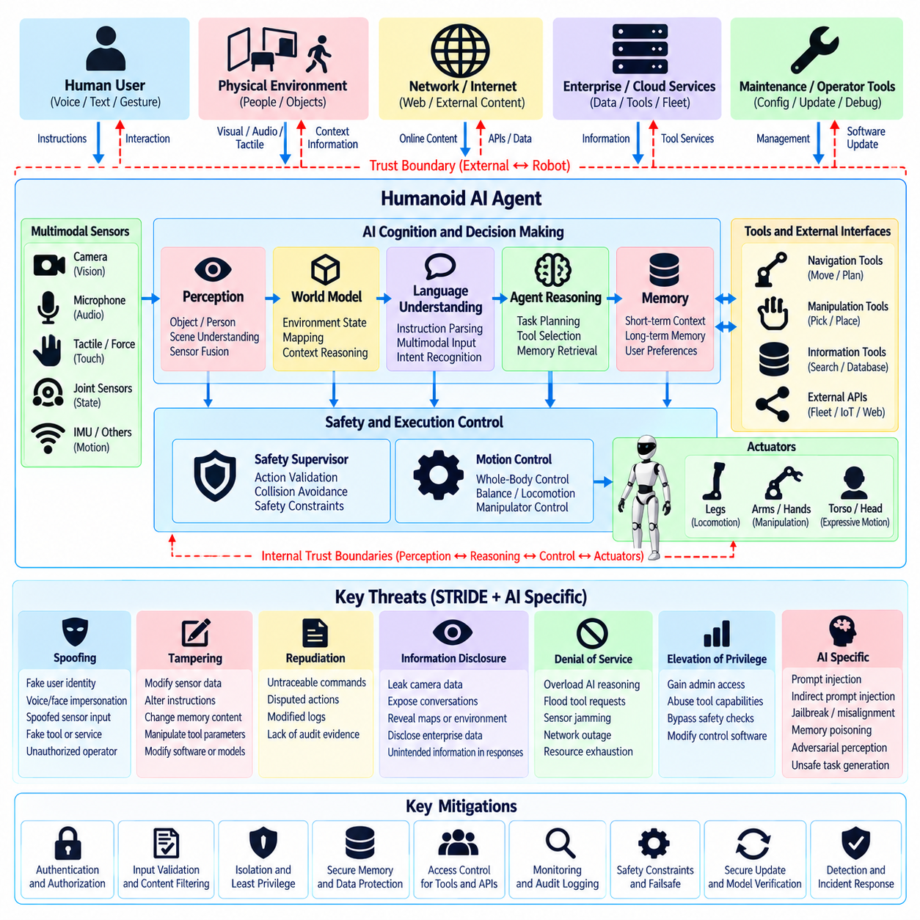
휴머노이드 AI 에이전트(Humanoid AI Agent)의 위협 모델링(Threat Modeling)은 인지(Perception), 언어 이해(Language Understanding), 추론(Reasoning), 메모리(Memory), 계획(Planning), 물리적 행동(Physical Action)이 하나의 체화된 시스템(Embodied System) 안에서 연결되므로 기존 로봇 소프트웨어보다 더 광범위한 공격 표면(Attack Surface)을 다루어야 한다. 따라서 공격자는 모터 제어기(Motor Controller)를 직접 침해하지 않고도 정보 조작에서 물리적 행동으로 공격을 확장할 수 있다. 위협 모델은 AI 특화 위험(AI-Specific Risk)을 기존의 소프트웨어, 네트워크, 하드웨어 및 사이버-물리 보안(Cyber-Physical Security) 문제와 연결해야 한다.
아키텍처는 먼저 센싱(Sensing), 인지, 월드 모델링(World Modeling), 언어 처리(Language Processing), 에이전트 추론(Agent Reasoning), 메모리, 작업 계획(Task Planning), 정책 실행(Policy Execution), 모션 제어(Motion Control), 안전 감독(Safety Supervision), 외부 서비스 인터페이스(External Service Interface)로 분해해야 한다. 카메라(Camera), 마이크(Microphone), 촉각 센서(Tactile Sensor), 관절 센서(Joint Sensor), 운영자 입력(Operator Input)은 최종적으로 물리적 행동에 영향을 미칠 수 있는 정보를 제공한다. 각각의 전환 지점은 신원(Identity), 출처(Provenance), 무결성(Integrity), 권한 부여(Authorization), 의미적 유효성(Semantic Validity)을 검토해야 하는 잠재적인 신뢰 경계(Trust Boundary)가 된다.
휴머노이드 에이전트는 개방형 명령(Open-Ended Instruction)을 해석하고 중간 계획(Intermediate Plan)을 동적으로 생성할 수 있다는 점에서 결정론적 제어 애플리케이션(Deterministic Control Application)과 다르다. 동일한 명령도 환경적 컨텍스트(Environmental Context), 메모리, 모델 상태(Model State), 사용 가능한 도구(Tool)에 따라 서로 다른 행동으로 이어질 수 있다. 따라서 위협 모델링에서는 입력 데이터가 기술적으로 인증되었는지만 분석하는 것이 아니라, 정상적으로 보이는 정보가 에이전트를 조작하여 안전하지 않거나 권한이 없는 행동을 생성하도록 만들 수 있는지도 분석해야 한다.
프롬프트 인젝션(Prompt Injection)은 언어 모델(Language Model) 또는 멀티모달 모델(Multimodal Model)이 로봇의 의사결정에 참여할 때 중요한 위협이 된다. 악성 명령(Malicious Instruction)은 사용자의 직접적인 상호작용, 문서(Document), 시각적 텍스트(Visual Text), 네트워크 콘텐츠(Network Content), 도구 응답(Tool Response), 외부 서비스에서 검색된 정보 등을 통해 전달될 수 있다. 모든 컨텍스트 정보를 동일한 권한을 가진 것으로 취급하는 에이전트는 신뢰할 수 없는 환경 정보(Untrusted Environmental Content)를 특권 명령(Privileged Instruction)과 혼동할 수 있다. 따라서 추론 파이프라인(Reasoning Pipeline) 전체에서 신뢰 수준(Trust Level)과 명령 권한(Instruction Authority)을 명확하게 유지해야 한다.
간접 프롬프트 인젝션(Indirect Prompt Injection)은 적대적 콘텐츠(Adversarial Content)가 물리적 환경에 포함될 수 있기 때문에 체화형 에이전트(Embodied Agent)에서 특히 중요하다. 카메라에 보이는 텍스트, 마이크를 통해 수집된 음성 명령(Spoken Instruction), 객체에 부착된 라벨(Label), 연결된 시스템에서 반환된 데이터는 멀티모달 추론(Multimodal Reasoning)에 영향을 줄 수 있다. 위협 모델에서는 어떤 정보 소스가 명령을 내릴 수 있는 권한을 가지는지를 식별하고, 환경에 대한 관측(Observation)과 로봇의 목표 또는 행동을 변경하도록 승인된 명령을 구분해야 한다.
에이전트 메모리(Agent Memory)는 또 다른 공격 표면을 형성한다. 단기 컨텍스트(Short-Term Context), 지속적인 사용자 선호(Persistent User Preference), 작업 이력(Task History), 환경 지식(Environmental Knowledge), 학습된 정보(Learned Information)는 최초 입력이 수신된 이후 오랜 시간이 지나도 향후 의사결정에 영향을 줄 수 있다. 따라서 악성 또는 잘못된 정보를 메모리에 삽입하면 지속성 메커니즘(Persistence Mechanism)으로 작용할 수 있다. 메모리 기록(Memory Write)은 출처, 권한 부여, 검증(Validation), 보존 정책(Retention Policy)에 따라 관리해야 하며, 향후 특권 행동(Privileged Action)에 영향을 주어서는 안 되는 정보를 식별하는 메커니즘도 필요하다.
도구 사용(Tool Use)은 에이전트가 내비게이션 기능(Navigation Function), 조작 서비스(Manipulation Service), 데이터베이스(Database), API, 플릿 시스템(Fleet System), 관리 유틸리티(Administrative Utility)를 호출할 수 있으므로 AI 침해의 영향을 확대한다. 언어 모델이 작업을 추론할 수 있다는 이유만으로 무제한 권한을 상속해서는 안 된다. 도구 인터페이스(Tool Interface)는 제한된 범위의 기능만 제공하고, 파라미터(Parameter)를 검증하며, 최소 권한(Least Privilege)을 적용하고, 영향도가 높은 작업(High-Impact Operation)을 독립적으로 승인해야 한다. 이를 통해 추론 과정이 침해되더라도 즉시 무제한 시스템 제어로 이어지는 것을 방지할 수 있다.
AI 계획(AI Planning)과 물리적 실행(Physical Execution) 사이의 경계는 휴머노이드 아키텍처에서 가장 중요한 보안 경계(Security Boundary) 중 하나이다. 상위 수준 추론(High-Level Reasoning)은 팔 뻗기(Reaching), 보행(Walking), 파지(Grasping), 운반(Carrying), 장비와의 상호작용 등을 제안할 수 있지만 이러한 제안은 결정론적 검증(Deterministic Validation)과 안전 메커니즘(Safety Mechanism)을 통과해야 한다. 동작 한계(Motion Limit), 충돌 제약(Collision Constraint), 힘 제한(Force Limit), 안정성 요구사항(Stability Requirement), 작업 공간 제한(Workspace Restriction), 비상 기능(Emergency Function)은 AI 에이전트와 독립적으로 강제될 수 있어야 한다.
인지 조작(Perception Manipulation)은 소프트웨어를 직접 공격하지 않고도 에이전트에 영향을 줄 수 있다. 적대적 시각 패턴(Adversarial Visual Pattern), 오해를 유발하는 객체(Misleading Object), 스푸핑된 센서 정보(Spoofed Sensor Information), 변경된 깊이 데이터(Altered Depth Data), 조작된 환경 단서(Environmental Cue)는 잘못된 장면 이해(Scene Understanding)를 유발할 수 있다. 휴머노이드의 행동은 사람, 객체, 공간, 의도를 해석하는 데 의존하므로 위협 분석에서는 불확실한 인지 정보가 추론으로 어떻게 전파되는지를 추적하고 교차 센서 일관성 검사(Cross-Sensor Consistency Check) 또는 신뢰도 임계값(Confidence Threshold)이 필요한 지점을 판단해야 한다.
휴머노이드가 여러 사람과 자연스럽게 상호작용하면 신원(Identity)과 권한 부여(Authorization)는 더욱 복잡해진다. 음성(Voice), 얼굴(Face), 제스처(Gesture), 텍스트(Text), 원격 명령(Remote Command), 애플리케이션 인터페이스(Application Interface)는 모두 사용자의 의도(User Intent)를 나타내는 것처럼 보일 수 있지만 동일한 수준의 권한을 자동으로 가져서는 안 된다. 시스템은 신원 확인(Identification)과 권한 부여를 구분하고 어떤 사용자 또는 서비스가 이동, 조작, 구성 변경(Configuration Change), 정보 접근(Information Access) 또는 기타 특권 행동을 요청할 수 있는지를 결정해야 한다.
정보 노출(Information Disclosure)은 기존의 인터페이스뿐만 아니라 AI의 행동을 통해서도 발생할 수 있다. 휴머노이드는 카메라 관측(Camera Observation), 대화(Conversation), 시설 정보(Facility Information), 작업 이력, 지도(Map), 자격 증명(Credential), 검색된 기업 데이터(Enterprise Data)를 보유할 수 있다. 저장소와 통신이 암호화되어 있더라도 에이전트가 생성된 응답(Generated Response)이나 도구 호출(Tool Call)을 통해 민감한 정보를 공개할 수 있다. 따라서 위협 모델링에서는 파일이나 네트워크 트래픽에 대한 기존의 무단 접근뿐만 아니라 의미적 정보 공개(Semantic Information Release)도 고려해야 한다.
서비스 거부(Denial of Service) 공격은 네트워크와 프로세서뿐만 아니라 추론 자원(Reasoning Resource)을 대상으로 할 수도 있다. 과도한 프롬프트, 복잡한 작업, 반복적인 도구 요청, 적대적 센서 입력(Adversarial Sensor Input), 많은 자원을 요구하는 추론(Inference)은 연산 능력을 소모하여 제어 관련 기능을 지연시킬 수 있다. 아키텍처에서는 시간 필수 제어(Time-Critical Control)를 고비용 AI 워크로드(AI Workload)와 분리하고, 자원 예산(Resource Budget)과 타임아웃(Timeout)을 설정하며, AI 과부하가 안정적인 자세 유지(Stable Posture), 안전 정지(Safe Stopping), 필수 안전 모니터링(Safety Monitoring)을 방해하지 않도록 성능 저하 모드(Degraded Mode)를 정의해야 한다.
권한 상승(Privilege Escalation)은 AI와 연결된 컴포넌트의 침해가 더 낮은 수준의 로봇 기능에 대한 접근을 제공할 때 발생할 수 있다. 대화형 인터페이스(Conversational Interface), 인지 서비스(Perception Service), 외부 플러그인(External Plugin)이 액추에이터, 운영체제 관리(Operating-System Administration), 안전 구성(Safety Configuration), 소프트웨어 업데이트에 대한 권한을 자동으로 획득해서는 안 된다. 추론, 도구, 미들웨어(Middleware), 제어, 안전 도메인(Safety Domain)을 서로 격리하면 수평 이동(Lateral Movement)을 제한하고 외부에 노출된 인터페이스 하나의 침해가 전체 휴머노이드 플랫폼의 침해로 즉시 이어지는 것을 방지할 수 있다.
외부 파운데이션 모델(External Foundation Model)과 클라우드 AI 서비스(Cloud AI Service)는 추가적인 신뢰 경계를 형성한다. 센서 컨텍스트, 프롬프트, 이미지(Image), 작업 정보(Task Information)가 로봇 외부로 전송될 수 있으며, 서로 다른 소유권과 보안 가정을 가진 인프라에서 생성된 응답이 다시 로봇으로 반환될 수 있다. 로봇은 서비스의 신원을 인증하고 전송 데이터를 최소화하며 반환된 정보를 검증하고 서비스 손실(Service Loss)을 견딜 수 있어야 한다. 또한 원격 모델 출력(Remote Model Output)이 로컬 권한 부여(Local Authorization), 정책 집행(Policy Enforcement), 안전 통제(Safety Control)를 우회하지 못하도록 해야 한다.
모니터링(Monitoring)은 AI 수준과 로봇 수준의 증거를 결합해야 한다. 관련 지표에는 비정상적인 프롬프트(Unusual Prompt), 예상하지 못한 도구 호출, 반복적인 권한 부여 실패(Authorization Failure), 비정상적인 메모리 변경, 일관되지 않은 인지 결과(Inconsistent Perception), 비정상적인 행동 순서(Action Sequence), 정책 위반(Policy Violation), 계획된 행동과 실행된 행동 사이의 편차가 포함된다. 이러한 신호는 운영체제 로그(Operating-System Log), ROS 2 활동, 네트워크 텔레메트리(Network Telemetry), 안전 이벤트(Safety Event), 물리적 상태(Physical State)와 연계하여 의미적 추론과 기존 인프라에 걸쳐 발생하는 공격을 재구성할 수 있어야 한다.
완성된 휴머노이드 AI 에이전트 위협 모델은 이러한 공격 경로(Attack Path)를 강제 가능한 보안 및 안전 요구사항(Security and Safety Requirement)으로 변환해야 한다. 보안 통제는 입력 출처(Input Provenance), 프롬프트 격리(Prompt Isolation), 메모리 무결성(Memory Integrity), 도구 권한 부여(Tool Authorization), 최소 권한, 모델 및 소프트웨어 무결성(Model and Software Integrity), 모니터링, 개인정보 보호(Privacy), 자원 격리(Resource Isolation), 결정론적 행동 검증(Deterministic Action Validation), 독립적인 안전 감독(Independent Safety Supervision)을 포함해야 한다. 전체 로봇 사이버보안(Robot Cybersecurity) 구조에서 이러한 분석은 AMR 플릿 위협 모델링을 보완하고 이후의 화물 무인항공기(Cargo UAV) 플랫폼별 분석과 반복적인 위협 모델 평가(Threat-Model Assessment)를 수행하기 위한 기반을 제공한다.

02.09. Threat Modeling for Cargo UAV Avionics [w/Code]
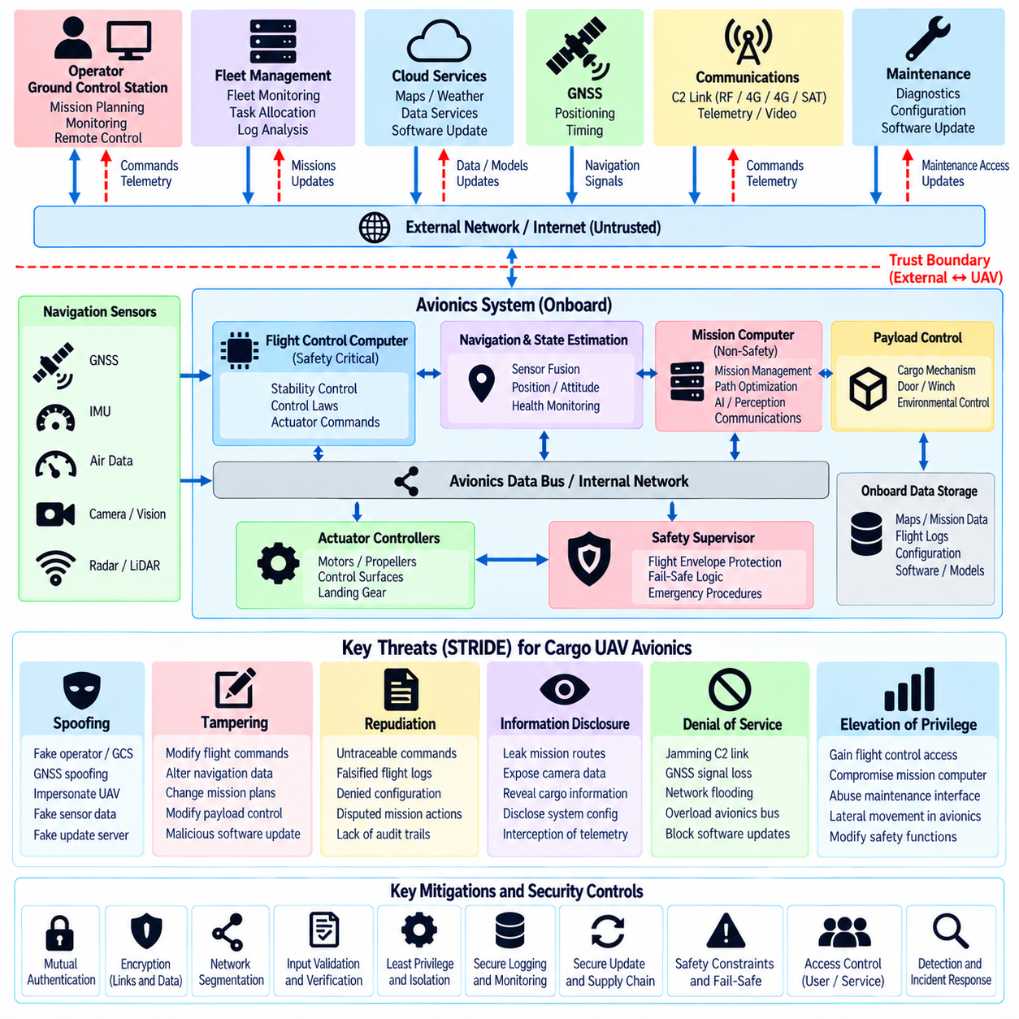
화물 무인항공기(Cargo UAV) 항공전자 시스템(Avionics)의 위협 모델링(Threat Modeling)은 사이버보안 장애(Cybersecurity Failure)가 비행 안전(Flight Safety)에 직접적인 결과로 전파될 수 있다는 점을 고려해야 한다. 항공전자 아키텍처(Avionics Architecture)는 비행 제어 컴퓨터(Flight-Control Computer), 항법 센서(Navigation Sensor), 통신 링크(Communication Link), 임무 컴퓨터(Mission Computer), 탑재물 인터페이스(Payload Interface), 추진 제어기(Propulsion Controller), 지상국(Ground Station), 유지보수 시스템(Maintenance System)을 결합한다. 따라서 보안 분석(Security Analysis)은 디지털 침해(Digital Compromise)를 항공기 안정성, 항법, 임무 수행, 화물 운용, 안전한 복구(Safe Recovery)에 미치는 영향과 연결해야 한다.
분석은 UAV를 보안과 관련된 도메인(Security-Relevant Domain)으로 분해하고 그 사이의 신뢰 경계(Trust Boundary)를 식별하는 것에서 시작한다. 일반적인 도메인에는 비행 제어(Flight Control), 항법(Navigation), 임무 관리(Mission Management), 탑재물 제어(Payload Control), 통신(Communications), 상태 모니터링(Health Monitoring), 유지보수(Maintenance), 지상 인프라(Ground Infrastructure)가 포함된다. 컴포넌트(Component)는 버스(Bus), 프로세서(Processor), 네트워크(Network), 전력 자원(Power Resource)을 공유하면서도 서로 다른 보증 수준(Assurance Level)을 요구할 수 있다. 위협 모델링에서는 침해가 이러한 경계를 넘어 안전 필수 기능(Safety-Critical Function)에 도달할 수 있는 지점을 판단해야 한다.
비행 제어 시스템(Flight-Control System)은 항법 및 유도 목표(Navigation and Guidance Objective)를 항공기의 안정성과 비행 궤적(Trajectory)을 유지하는 명령으로 변환하기 때문에 가장 높은 가치의 자산 중 하나이다. 제어 파라미터(Control Parameter), 액추에이터 명령(Actuator Command), 모드 전환(Mode Transition), 비행 제어 소프트웨어(Flight-Control Software)를 권한 없이 변경하면 즉각적인 물리적 결과가 발생할 수 있다. 따라서 비행 필수 기능(Flight-Critical Function)은 신뢰 수준이 낮은 임무 애플리케이션(Mission Application)으로부터 격리하고 엄격한 인터페이스, 무결성 통제(Integrity Control), 독립적인 안전 메커니즘(Independent Safety Mechanism)으로 보호해야 한다.
항법 시스템(Navigation System)은 또 다른 중요한 공격 표면(Attack Surface)을 형성한다. GNSS 수신기(GNSS Receiver), 관성 측정 장치(Inertial Measurement Unit, IMU), 대기자료 센서(Air-Data Sensor), 레이더 또는 라이다 고도계(Radar or LiDAR Altimeter), 비전 시스템(Vision System), 기타 항법 정보원은 상태 추정(State Estimation)에 기여한다. 스푸핑되거나 조작된 측정값은 비행 컴퓨터를 직접 침해하지 않고도 잘못된 위치, 속도, 고도 또는 자세(Attitude) 추정값을 생성할 수 있다. 위협 분석에서는 센서 출처(Sensor Provenance), 타당성 검사(Plausibility Checking), 이중화(Redundancy), 센서 간 일관성(Cross-Sensor Consistency), 항법 정보원이 서로 일치하지 않을 때의 동작을 검토해야 한다.
GNSS 스푸핑(GNSS Spoofing)과 재밍(Jamming)은 화물 UAV 운용이 넓은 지리적 영역에서 위성 항법(Satellite Navigation)에 의존할 수 있기 때문에 특별한 주의가 필요하다. 재밍은 신호 가용성(Signal Availability)을 감소시키거나 완전히 제거할 수 있으며, 스푸핑은 그럴듯하지만 잘못된 항법 정보를 제공할 수 있다. 항공전자 아키텍처는 비정상적인 신호 동작(Abnormal Signal Behavior)을 탐지하고 가능한 경우 GNSS 결과를 독립적인 항법 정보원과 비교하며, 지속적으로 신뢰할 수 있는 위성 위치 정보를 가정하는 대신 성능 저하 항법(Degraded Navigation) 또는 복구 동작(Recovery Behavior)을 정의해야 한다.
명령 및 제어 링크(Command-and-Control Link)는 공중 플랫폼(Airborne Platform)과 원격 운영자(Remote Operator) 또는 감독 시스템(Supervisory System) 사이의 신뢰 경계를 형성한다. 위협에는 권한 없는 명령 주입(Unauthorized Command Injection), 엔드포인트 사칭(Endpoint Impersonation), 재전송(Replay), 도청(Interception), 링크 방해(Link Disruption), 암호학적 자격 증명(Cryptographic Credential)의 침해가 포함된다. 연결 장애가 자동으로 안전하지 않은 항공기 동작을 유발해서는 안 되므로 인증(Authentication), 메시지 무결성(Message Integrity), 필요한 경우 기밀성(Confidentiality), 최신성 보호(Freshness Protection), 키 관리(Key Management), 통신 손실 시 명확하게 정의된 동작이 필요하다.
지상 제어국(Ground Control Station)은 정상적인 인터페이스를 통해 임무 계획(Mission Planning), 항공기 구성(Aircraft Configuration), 모니터링(Monitoring), 운영 제어(Operational Control)에 광범위한 권한을 제공할 수 있으므로 높은 가치의 공격 대상이 된다. 운영자 워크스테이션(Operator Workstation)이나 지상 서비스가 침해되면 악성 명령이 정상적인 명령처럼 보일 수 있다. 위협 모델링에서는 사용자 인증(User Authentication), 특권 접근(Privileged Access), 소프트웨어 무결성(Software Integrity), 이동식 미디어(Removable Media), 원격 관리(Remote Administration), 네트워크 노출(Network Exposure), 로깅(Logging), 운영 환경과 범용 컴퓨팅 환경(General-Purpose Computing Environment)의 분리를 검토해야 한다.
임무 컴퓨터(Mission Computer)는 비행 필수 항공전자 시스템(Flight-Critical Avionics)과 신중하게 분리해야 한다. 화물 경로 설정(Cargo Routing), 인지(Perception), 통신, 최적화(Optimization), AI 기반 임무 기능(AI-Based Mission Function)은 광범위한 연결성과 복잡한 소프트웨어를 필요로 할 수 있어 공격 노출이 증가한다. 침해된 임무 컴퓨터가 비행 제어 파라미터나 액추에이터 인터페이스(Actuator Interface)에 대한 무제한 접근 권한을 자동으로 획득해서는 안 된다. 통제된 게이트웨이(Controlled Gateway), 제한된 프로토콜(Restricted Protocol), 최소 권한(Least Privilege), 검증된 명령 인터페이스(Validated Command Interface)를 통해 중요 비행 기능으로의 침해 전파를 제한할 수 있다.
탑재물 및 화물 처리 인터페이스(Payload and Cargo-Handling Interface)는 기존 비행 제어를 넘어서는 보안 문제를 발생시킨다. 화물 도어(Cargo Door), 투하 메커니즘(Release Mechanism), 적재 시스템(Loading System), 윈치(Winch), 환경 제어(Environmental Control), 탑재물 센서(Payload Sensor)는 임무 소프트웨어 및 지상 운영(Ground Operation)과 상호작용할 수 있다. 권한 없는 작동은 화물을 손상시키거나 항공기의 균형에 영향을 주고 지상에서 위험을 발생시킬 수 있다. 따라서 탑재물 메커니즘에 영향을 주는 명령은 인증되고 권한이 부여되어야 하며, 현재 상태를 인식하고 비행 단계(Flight Phase)와 운영 안전 조건(Operational Safety Condition)에 따라 제한되어야 한다.
항공전자 데이터 버스(Avionics Data Bus)와 내부 네트워크(Internal Network)는 잠재적인 수평 이동(Lateral Movement) 경로로 분석해야 한다. 공유 통신 매체(Shared Communication Medium)에 연결된 침해된 컴포넌트는 다른 서브시스템(Subsystem)을 사칭하거나 비정상 데이터를 주입하고, 대역폭(Bandwidth)을 소모하거나 과도한 신뢰(Excessive Trust)를 악용할 수 있다. 네트워크 및 버스 아키텍처에서는 어떤 컴포넌트가 특정 데이터를 전송할 수 있는지, 비정상 트래픽(Abnormal Traffic)을 어떻게 탐지하는지, 중요하지 않은 컴포넌트가 오작동하거나 침해되었을 때에도 안전 필수 통신(Safety-Critical Communication)의 가용성이 유지되는지를 식별해야 한다.
소프트웨어 및 펌웨어 업데이트(Software and Firmware Update)는 개발 인프라(Development Infrastructure)에서 실제 배치된 항공기까지 이어지는 공급망 신뢰 경계(Supply-Chain Trust Boundary)를 형성한다. 변조된 비행 소프트웨어, 악성 종속성(Malicious Dependency), 침해된 업데이트 서버(Update Server), 탈취된 서명 키(Signing Key)는 여러 UAV에 지속적인 침해(Persistent Compromise)를 유발할 수 있다. 서명된 아티팩트(Signed Artifact), 보호된 서명 인프라(Protected Signing Infrastructure), 검증된 부팅(Verified Boot), 통제된 버전 관리(Version Management), 롤백 방지(Rollback Protection), 구성 관리(Configuration Management), 설치 검증(Installation Verification)은 운영 수명주기 전체에서 소프트웨어 출처(Software Provenance)를 유지하는 데 필수적이다.
유지보수 인터페이스(Maintenance Interface)는 정상적인 비행 운용에 적용되는 보호 기능을 우회할 수 있으므로 명시적인 위협 분석이 필요하다. 진단 포트(Diagnostic Port), 엔지니어링 노트북(Engineering Laptop), 디버그 인터페이스(Debug Interface), 이동식 미디어, 유지보수 네트워크(Maintenance Network)는 항공전자 구성이나 소프트웨어에 대한 특권 접근을 제공할 수 있다. 유지보수 접근은 인증되어야 하며, 필요한 경우 시간 제한(Time-Limited)을 적용하고, 모든 작업을 기록하며, 운영용 자격 증명(Operational Credential)과 분리하여 일시적인 정비 기능이 지속적인 무단 접근 경로(Persistent Unauthorized Access Path)가 되지 않도록 해야 한다.
가용성 위협(Availability Threat)은 단순한 서비스 가동 시간(Service Uptime)이 아니라 실시간 비행 요구사항(Real-Time Flight Requirement)을 기준으로 평가해야 한다. 프로세서 자원 고갈(Processor Exhaustion), 버스 플러딩(Bus Flooding), 네트워크 혼잡(Network Congestion), 센서 거부(Sensor Denial), 반복적인 비정상 메시지는 시스템이 기술적으로 계속 작동하는 경우에도 제어 또는 항법 기능을 지연시킬 수 있다. 자원 파티셔닝(Resource Partitioning), 통신 우선순위(Communication Priority), 워치독(Watchdog), 결정론적 스케줄링(Deterministic Scheduling), 이중화, 정의된 성능 저하 모드(Degraded Mode)를 통해 중요하지 않은 워크로드나 공격이 필수 비행 기능의 자원을 고갈시키는 것을 방지할 수 있다.
AI 기반 자율성(AI-Based Autonomy)은 인지, 추론(Reasoning), 임무 계획, 결정론적 비행 제어(Deterministic Flight Control) 사이에 추가적인 신뢰 경계를 형성한다. AI 컴포넌트는 경로(Route), 착륙 위치(Landing Location), 장애물 회피 기동(Obstacle-Avoidance Maneuver), 임무 적응(Mission Adaptation)을 제안할 수 있지만 생성된 결정은 검증된 비행 영역(Validated Flight Envelope)과 안전 정책(Safety Policy)에 의해 제한되어야 한다. 불확실하거나 조작된 AI 출력(AI Output)이 독립적인 기능에 의해 강제되는 안정화(Stabilization), 구조적 제한(Structural Constraint), 추진(Propulsion), 지오펜싱(Geofencing), 비상 제약(Emergency Constraint)을 직접 우회해서는 안 된다.
위협 시나리오(Threat Scenario)는 경로 이탈(Route Deviation), 지형 충돌 위험(Controlled-Flight-Into-Terrain Risk), 분리 간격 상실(Loss of Separation), 불안정 비행(Unstable Flight), 권한 없는 착륙(Unauthorized Landing), 화물 투하(Cargo Release), 임무 중단(Mission Interruption), 플릿 전체 운항 중단(Fleet-Wide Grounding)과 같은 운영 결과(Operational Consequence)와 연결해야 한다. 이러한 매핑(Mapping)을 통해 보안팀은 사이버 공격 가능성(Cyber Likelihood)과 물리적 심각도(Physical Severity)를 함께 고려하여 공격 경로(Attack Path)의 우선순위를 결정할 수 있다. 항법이나 명령 권한(Command Authority)에 영향을 주는 기술적으로 단순한 공격은 중요하지 않은 텔레메트리에만 영향을 주는 복잡한 침해보다 더 강력한 완화 조치(Mitigation)를 요구할 수 있다.
모니터링 및 사고 증거(Incident Evidence)는 공중 시스템과 지상 시스템의 정보를 결합해야 한다. 인증 이벤트(Authentication Event), 통신 이상(Communication Anomaly), 항법 불일치(Navigation Inconsistency), 소프트웨어 변경(Software Change), 명령 이력(Command History), 항공전자 고장(Avionics Fault), 안전 이벤트(Safety Event), 지상국 로그(Ground-Station Log)는 다단계 공격(Multi-Stage Attack)을 식별하는 데 활용될 수 있다. 완성된 위협 모델은 이러한 시나리오를 격리(Isolation), 인증, 무결성, 가용성, 안전한 업데이트(Secure Update), 모니터링, 복구(Recovery), 페일세이프 동작(Fail-Safe Behavior)에 대한 요구사항으로 변환해야 하며, 항공전자 또는 운영 아키텍처가 변경될 때마다 다시 검토해야 한다.

02.10. Threat Model Review and Update Cycle
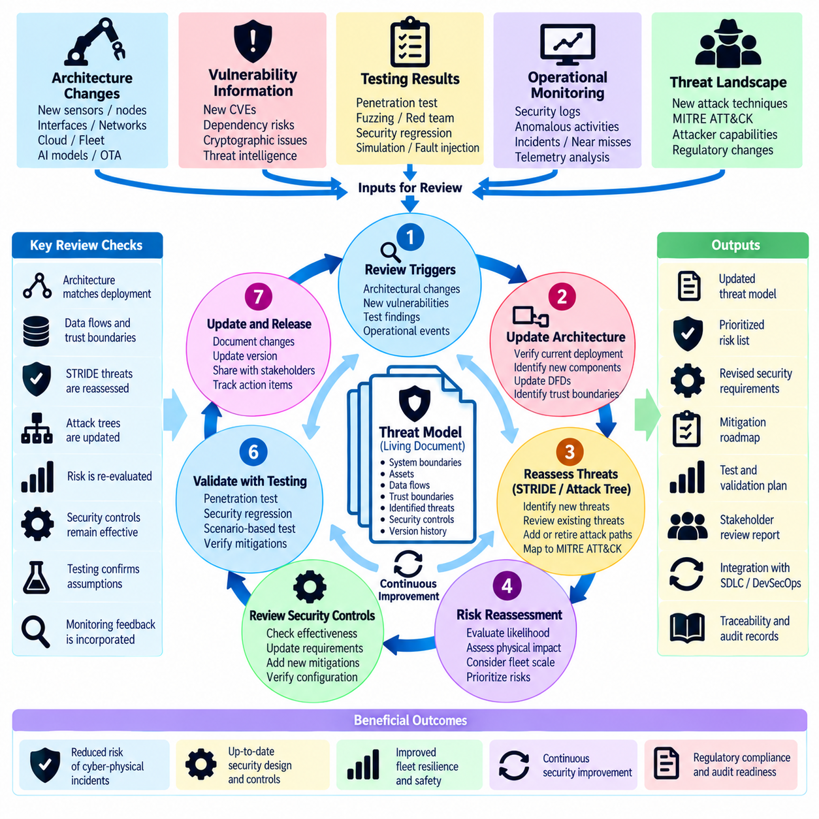
로봇 위협 모델(Robot Threat Model)은 시스템 설계 과정에서 한 번 작성하고 완료하는 문서가 아니라 지속적으로 유지되는 엔지니어링 아티팩트(Engineering Artifact)로 관리해야 한다. 로봇 아키텍처(Robot Architecture)는 소프트웨어 릴리스(Software Release), 새로운 센서, AI 모델(AI Model), 통신 인터페이스(Communication Interface), 플릿 서비스(Fleet Service), 운영 변경(Operational Change)을 통해 계속 발전한다. 각각의 변경은 새로운 자산(Asset), 신뢰 경계(Trust Boundary), 데이터 흐름(Data Flow), 공격 경로(Attack Path)를 생성할 수 있다. 정의된 검토 및 업데이트 주기(Review and Update Cycle)는 보안 가정(Security Assumption)이 실제 배포된 시스템과 지속적으로 일치하도록 한다.
검토 주기는 시스템 경계(System Boundary), 중요 자산(Critical Asset), 아키텍처 컴포넌트(Architectural Component), 외부 엔터티(External Entity), 데이터 흐름, 신뢰 경계, 공격자 가정(Attacker Assumption), 식별된 위협을 설명하는 확립된 위협 모델 기준선(Threat-Model Baseline)에서 시작한다. 기존 STRIDE 분석, 공격 트리(Attack Tree), 데이터 흐름 다이어그램(Data Flow Diagram), 플랫폼별 평가(Platform-Specific Assessment)는 이 기준선과 추적 가능한 형태로 유지되어야 한다. 버전 관리(Version Control)를 적용하면 무엇이 변경되었는지, 특정 위협이 추가되거나 제외된 이유가 무엇인지, 어떤 보안 결정(Security Decision)이 여전히 유효한지를 확인할 수 있다.
위협 모델 검토(Threat-Model Review)는 단순히 일정에 따라 수행하기보다 의미 있는 아키텍처 변경(Architectural Change)이 발생했을 때 시작되어야 한다. 새로운 ROS 2 노드(Node), DDS 인터페이스, 센서, 액추에이터(Actuator), 무선 기술(Wireless Technology), 클라우드 API(Cloud API), 플릿 관리 서비스(Fleet-Management Service), AI 에이전트(AI Agent), 무선 업데이트(Over-the-Air, OTA) 메커니즘, 유지보수 인터페이스(Maintenance Interface)는 기존의 신뢰 관계(Trust Relationship)를 변경할 수 있다. 작은 인터페이스 변경이라도 신뢰 수준이 낮은 컴포넌트와 안전 또는 임무 필수 기능(Safety- or Mission-Critical Function) 사이에 예상하지 못한 경로를 생성할 수 있다.
로봇 아키텍처가 변경되지 않더라도 위협 환경(Threat Environment)은 변화하므로 정기적인 검토(Periodic Review)가 필요하다. 새롭게 공개된 취약점(Vulnerability), 공격 기법(Attack Technique), 침해된 종속성(Compromised Dependency), 암호학적 약점(Cryptographic Weakness), 공격자 역량(Attacker Capability)의 변화는 기존의 보안 가정을 무효화할 수 있다. 따라서 취약점 관리(Vulnerability Management), 침투 테스트(Penetration Testing), 보안 모니터링(Security Monitoring), 사고 대응(Incident Response), MITRE ATT&CK와 같은 프레임워크에서 얻은 정보를 기존에 수용했던 위험(Accepted Risk)을 재평가하기 위한 입력으로 활용할 수 있다.
업데이트의 첫 번째 활동은 현재 배포된 아키텍처(Current Deployed Architecture)를 문서화된 모델과 비교하는 것이다. 보안팀은 컴포넌트, 소프트웨어 버전(Software Version), 통신 경로(Communication Path), 외부 서비스(External Service), 네트워크 세그먼트(Network Segment), 신원(Identity), 권한(Privilege), 영구 데이터 저장소(Persistent Data Store)를 검증해야 한다. 문서와 실제 배포 환경 사이의 차이는 그 자체로 중요한 발견 사항이 될 수 있는데, 문서화되지 않은 인터페이스나 임시 엔지니어링 연결(Temporary Engineering Connection)이 최초 설계 검토에서 평가되지 않은 공격 표면(Attack Surface)을 생성할 수 있기 때문이다.
데이터 흐름 다이어그램과 신뢰 경계는 정보가 현재 아키텍처를 이전과 다른 방식으로 통과하는지를 판단하기 위해 다시 검토해야 한다. 새로운 클라우드 서비스는 민감한 센서 데이터(Sensitive Sensor Data)를 온프레미스 환경(On-Premise Environment) 외부로 이동시킬 수 있으며, 새로운 플릿 인터페이스는 중앙 집중식 명령 권한(Centralized Command Authority)을 도입할 수 있다. 데이터 방향(Data Direction), 권한, 소유권(Ownership), 프로토콜(Protocol), 목적지(Destination)의 변화는 기본적인 애플리케이션 기능이 유사하더라도 기밀성(Confidentiality), 무결성(Integrity), 인증(Authentication), 가용성(Availability), 권한 부여(Authorization) 요구사항을 변경할 수 있다.
기존 STRIDE 분석 결과는 업데이트된 아키텍처를 기준으로 다시 평가해야 한다. 새로운 신원은 스푸핑(Spoofing) 위협을 생성할 수 있고, 새로운 쓰기 가능 인터페이스(Writable Interface)는 변조(Tampering) 경로를 만들 수 있으며, 추가된 텔레메트리(Telemetry)는 정보 노출(Information Disclosure) 위험을 증가시킬 수 있다. 공유 컴퓨팅 또는 네트워크 자원(Shared Computing or Network Resource)의 변화는 서비스 거부(Denial of Service) 위험을 만들 수 있으며, 새로운 관리 기능(Administrative Capability)은 권한 상승(Privilege Escalation)을 가능하게 할 수 있다. 이전에 완화된 위협도 해당 위협의 처리에 의존했던 보안 통제(Security Control)가 변경되었다면 다시 검토해야 한다.
공격 트리는 새롭게 사용 가능한 공격자 경로와 여러 약점의 결합을 반영하도록 업데이트해야 한다. 클라우드 통합(Cloud Integration), 유지보수 도구(Maintenance Tool), 공유 자격 증명(Shared Credential), 소프트웨어 배포 서비스(Software-Distribution Service)는 이전 모델에는 존재하지 않았던 공격 경로를 생성할 수 있다. 연쇄 공격(Chained Attack)의 검토는 로봇 플릿(Robot Fleet)에서 특히 중요한데, 하나의 엔드포인트(Endpoint) 침해가 관리 인프라(Management Infrastructure), 다른 로봇 또는 여러 플랫폼에 영향을 주는 소프트웨어 배포 메커니즘으로 이동하기 위한 중간 단계가 될 수 있기 때문이다.
위험 재평가(Risk Reassessment)는 사이버 공격 가능성(Cyber Likelihood)과 물리적 또는 운영적 결과(Physical or Operational Consequence)를 모두 고려해야 한다. 기술적으로 동일해 보이는 위협이라도 로봇의 속도, 탑재 능력(Payload Capacity), 자율성(Autonomy), 플릿 규모(Fleet Size), 운영 환경(Operating Environment)이 변경되면 더 심각한 위험이 될 수 있다. 따라서 보안 우선순위(Security Prioritization)는 안전 영향(Safety Impact), 임무 중단(Mission Disruption), 데이터 노출(Data Exposure), 복구 난이도(Recovery Difficulty), 영향을 받는 플릿 규모, 사이버 침해가 위험한 물리적 행동(Hazardous Physical Behavior)으로 전파될 가능성을 고려해야 한다.
보안 통제는 해당 통제가 완화하는 위협과 함께 검토해야 한다. 인증, 권한 부여, 암호화(Encryption), 네트워크 분할(Network Segmentation), 보안 부팅(Secure Boot), 서명된 업데이트(Signed Update), 입력 검증(Input Validation), 모니터링, 자원 격리(Resource Isolation), 페일세이프 동작(Fail-Safe Behavior)은 아키텍처가 변경된 이후 더 이상 예상한 수준의 보호를 제공하지 못할 수 있다. 검토에서는 단순히 통제가 존재하는지를 확인하는 데 그치지 않고 해당 통제가 올바른 위치에 배치되고 적절하게 구성되며 실제로 강제되고 관찰 가능하며, 도입 당시 대상으로 했던 공격 경로를 여전히 차단할 수 있는지를 검증해야 한다.
테스트 결과(Testing Result)는 위협 가정(Threat Assumption)을 업데이트하기 위한 증거를 제공한다. 침투 테스트, 보안 회귀 테스트(Security Regression Test), 퍼징(Fuzzing), 레드팀 훈련(Red-Team Exercise), 결함 주입(Fault Injection), 시뮬레이션(Simulation)은 기존에 가정한 공격 경로가 실제로 실행 가능하지 않다는 것을 입증하거나 이전에 간과했던 새로운 경로를 발견할 수 있다. 이러한 발견 사항은 테스트 보고서(Test Report)에 독립적으로 남겨두지 않고 위협 모델에 다시 반영해야 한다. 이러한 피드백 루프(Feedback Loop)는 아키텍처 수준의 보안 추론(Security Reasoning)을 실제 시스템 동작 및 측정 가능한 보안 성능(Security Performance)과 연결한다.
운영 모니터링(Operational Monitoring)은 위협 모델 정보를 지속적으로 갱신하기 위한 또 다른 정보원을 제공한다. 인증 실패(Authentication Failure), 예상하지 못한 ROS 2 참여자(Participant), 비정상적인 네트워크 흐름(Network Flow), 비정상적인 API 활동(API Activity), 반복적인 구성 변경(Configuration Change), 비정상적인 AI 도구 호출(AI Tool Call), 항법 불일치(Navigation Inconsistency), 설명되지 않는 안전 이벤트(Safety Event)는 설계 과정에서 예상하지 못했던 행동을 나타낼 수 있다. 반복적으로 발생하는 이상 현상(Anomaly)은 새로운 위협 시나리오(Threat Scenario), 누락된 통제(Missing Control), 정상 동작에 대한 잘못된 가정 중 무엇을 나타내는지 평가해야 한다.
보안 사고(Security Incident)가 발생하면 위협 모델의 관련 부분을 즉시 검토해야 한다. 사고 재구성(Incident Reconstruction)을 통해 간과했던 신뢰 관계, 불충분한 로깅(Inadequate Logging), 예상하지 못한 수평 이동(Lateral Movement), 실제 공격자 행동에서 실패한 보안 통제를 발견할 수 있다. 업데이트된 모델은 관찰된 공격 경로뿐만 아니라 가능한 변형 경로(Plausible Variant)도 포함해야 하며, 이를 통해 개선 조치(Remediation)가 사고에서 발견된 특정 지표(Indicator)나 익스플로잇(Exploit)만 해결하는 것이 아니라 근본적인 아키텍처 약점(Architectural Weakness)을 해결하도록 해야 한다.
소유권(Ownership)과 승인(Approval)은 시스템 수명주기(System Lifecycle) 동안 위협 모델을 유지하는 데 필수적이다. 보안 엔지니어(Security Engineer), 로보틱스 소프트웨어 개발자(Robotics Software Developer), 시스템 아키텍트(System Architect), 안전 엔지니어(Safety Engineer), 운영팀(Operations Team), 플랫폼 소유자(Platform Owner)는 각자의 책임에 따라 검토에 참여해야 한다. 위험 수용(Risk Acceptance)이나 안전 필수 신뢰 가정(Safety-Critical Trust Assumption)에 중대한 변화가 발생하면 이를 명시적으로 검토해야 한다. 명확한 소유권은 위협 모델이 실제 엔지니어링 또는 릴리스 결정(Release Decision)과 연결되지 않는 오래된 문서로 전락하는 것을 방지한다.
각 검토에서는 업데이트된 아키텍처 가정, 수정된 위협, 변경된 위험 등급(Risk Rating), 새롭게 추가되거나 수정된 보안 요구사항(Security Requirement), 검증 활동(Verification Activity), 수용된 잔여 위험(Residual Risk)을 포함하는 추적 가능한 결과물을 생성해야 한다. 이러한 결과는 구현(Implementation) 및 테스트와 연결되어 분석 과정에서 식별된 위협이 완화 조치(Mitigation)와 검증까지 추적될 수 있도록 해야 한다. 또한 과거 버전(Historical Version)을 유지하여 특정 통제가 도입된 이유와 시스템의 보안 태세(Security Posture)가 어떻게 발전했는지를 설명할 수 있어야 한다.
검토 및 업데이트 주기는 다음 기준선(Baseline)을 설정하면서 하나의 사이클을 완료하지만 전체 프로세스는 지속적으로 이어진다. 설계 변경, 소프트웨어 릴리스, 취약점, 보안 사고, 새로운 운영 환경, 새롭게 등장하는 공격 기법은 반복적으로 다음 평가의 입력이 된다. AMR 플릿(AMR Fleet), 휴머노이드 AI 에이전트(Humanoid AI Agent), 화물 무인항공기(Cargo UAV), 기타 피지컬 AI 플랫폼(Physical AI Platform)에서는 지속적인 위협 모델 유지관리(Continuous Threat-Model Maintenance)를 통해 사이버보안(Cybersecurity)이 자율성, 연결성(Connectivity), 소프트웨어 복잡성(Software Complexity), 물리적 기능(Physical Capability)의 발전과 함께 지속적으로 진화하도록 해야 한다.

